**國立臺中科技大學五專部資訊應用菁英班**

**資料庫專題(下)期中報告**

**二手書租借交易平台**

指導老師：許雯絞

組員： 1110734025 張博叡

1110734036 林秉宏

**日期： 111年 06 月 20 日**

目錄

1. 前言 4

**(一)****動機** 4

**(二)****目的** 5

1. 組員分工 5
2. 開發環境 6
3. 需求描述 6

**(一)****前台** 6

**(二)****後台** 9

1. ER MODEL 10
2. 關聯模式 11
3. 資料庫結構 12

[ (一)公告事項表 12](#_公告事項表(Announcement))

[ (二)購物車 12](#_購物車(ShoppingCart))

[ (三)購物清單 12](#_購物清單(ShoppingList))

[ (四)交易紀錄 13](#_交易紀錄(RecordDeal))

[ (五)交易評價 14](#_交易評價(DealReview))

[ (六) 使用者 14](#_使用者(Uers))

[ (七)使用者存款 14](#_使用者存款(Deposits))

[ (八)使用者 15](#_使用者(UserToken))

[ (九) 使用者角色 15](#_使用者角色(UserRole))

[ (十)角色 15](#_角色(Role))

[ (十一) 角色權限 15](#_角色權限(RolePermissions))

[ (十二) 功能列表 16](#_功能列表(FunctionList))

[ (十三) 聊天室 16](#_聊天室(ChatRoom))

[ (十四)聊天紀錄 16](#_聊天紀錄(RecordChat))

[ (十五)商品類別表 16](#_商品類別表(Category))

[ (十六)商品 16](#_商品(Product))

[ (十七)商品圖片 17](#_商品圖片(ProductImage))

[ (十八)商品標籤清單 17](#_商品標籤清單(TagList))

[ (十九)商品問答集 17](#_商品問答集(ProductQuestion))

[ (二十)問題回報清單 18](#_問題回報清單(ProblemList))

[ (二一)問題回覆 18](#_問題回覆(ProblemReply))

1. 網站架構 19
2. 系統架構 19
3. 網頁設計 19

# 前言

## 動機

書，為知識、娛樂、休閒、資訊…等來源之一，也是陪伴學生求學歷程中不可或缺的存在，生活周遭不缺乏書的身影，隨處可見。而隨著網路書店的興起，使得買賣書籍更加便利、減少在書店中尋找書籍時間成本…等，造就網路書店成為現今書籍獲取途徑之一。

根據麗文文化事業機構調查所示，大學生購書考量因素為內容(67.6%)、價格(67.6%)、上課需求(48.6%)、標題文案(36.5%)，作為主要考量，其中不乏因課程需求購買上課相關書籍，對於學生而言每學期必須購買新書所發費用無疑是一大負擔，尤其是原文書因進口等相關成本，造成價格動輒上千元。因此購買二手書為較佳選擇，對於學生而言可以用最便宜的價格購買所需書籍得以減輕成本負擔；而對於賣者而言，將不用書籍販賣，能夠獲取些許費用達成雙贏局面；同時，對於環境而言，能夠減少造紙用量，減少環境負擔。

透過二手書交易平台購買書籍，可以獲得相關書籍資訊、價格公開且透明化、自由的買賣價格調整，使得購買書籍相對彈性，同時也能使得賣家商品更容易曝光於平台之中，而現今二手書交易平台正是以「買賣」為主要型式，如：TAAZE讀冊生活，對於想要收藏書籍的人而言無疑是一大福音，然而對於學生而言，購買二手書屬於暫時性需求，上課書籍多用於當學期使用，學期結束便不再使用，同時也因書籍五花八門，若非實際讀過難以了解書籍內容是否符合自身需求；對於賣家而言，若想要重複溫習、閱讀相關書籍，因書籍已賣出，則無法閱讀的窘境出現，因此二手書平台上大多是賣家完全不用的書籍，造成書籍的版本、多元性與新書能有一定落差。

呈上所述，傳統二手書交易平台雖買賣彈性，但對於新書內容與版本多少有落差，因此本平台將針對大學生進行相關研究與設計，設計彈性買賣交易平台為首要目的。

## 目的

由上述原因，本平台希望以**「租借」**為主要設計理念，透過租借方式得以針對擁有暫時性購買書籍需求的學生，能以極低的價格，便可閱讀相關內容，不必購買整本書籍，而對於想要多方了解書籍內容的買家，可以透過租借方式了解書籍內容是否符合自身需求，決定是否購買並收藏；對於賣家而言，若因暫時無需使用相關書籍可以透過租借，賺取費用，來日想閱讀書籍無須煩惱於書籍已賣出的窘境。本平台也提供聊天室功能，使得買賣雙可以進行對話了解商品相關資訊，同時平台也會根據買賣雙方交易互評做為信用評價等級，並設立租借保證金，保證雙方權益，讓買家買(借)得安心、賣家賣(租)得安心。透過以上設計理念，得以整理下列目的：

* 提升書籍種類的多元性，使得書籍不局限於單一品項。
* 租借方式，降低閱讀書籍相關成本，使得交易彈性化。
* 賣家能夠同時賺取費用並保留書籍。

# 組員分工

|  |  |
| --- | --- |
| 職責 | 參與人 |
| 前端畫面設計 | 林秉宏、張博叡 |
| API開發 | 林秉宏 |
| API介接 | 林秉宏、張博叡 |
| 資料庫設計 | 林秉宏、張博叡 |
| 報告人員 | 林秉宏 |
| PPT製作 | 張博叡 |
| 前端畫面開發 | 林秉宏、張博叡 |

# 開發環境

本專案之開發環境軟體配置需求，如下表所示。

|  |  |
| --- | --- |
| 設備 | 規格 |
| 作業系統 | Microsoft Windows 7 以上 |
| 資料庫 | phpMyAdmin |
| 開發工具 | PHP |
| 開發環境 | Visual Studio Code |
| 美工編輯工具 | Figma |
| 文件編輯工具 | Microsoft Word |

# 需求描述

基於上述目的，本平台所提供的功能、需求如下所示：

## 前台

* 1. **會員專區**
* 提供使用者進行相關註冊功能，買家與賣家兩種身分使用者皆可使用
* 會員專區提供使用者修改、驗證相關個人資訊
* 提供信用評分記錄查詢功能使用者得以查看買家或賣家身分信用評價分數與紀錄
* 會員專區提供租借到期通知，提醒使用者書籍歸還日
* 會員專區提供交易狀態功能，可以根據交易狀態未結帳、運送中、已完成、已取消、租借中，查詢相關交易紀錄、租借清單
  1. **商品系統**
* 提供商品上下架功能，使用者可以新增、修改商品庫存、價格、選擇商品種類相關資訊
* 提供商品租借功能，賣家可以根據自身需求選擇是否開啟租借功能，並可以自行設定商品租借天數與價格
* 提供商品清單頁面，使用者可以根據自身需求篩選排序(最佳賣家、熱銷商品、種類)或搜尋相關商品
* 提供商品頁面，顯示使用者上
* 架商品相關資訊、賣家個人資訊
* 商品頁面提供問與答功能，買家可以詢問商品相關資訊
* 商品頁面提供商品評價功能，買家可以查看商品相關評價與建議
* 商品頁面下方提供商品建議功能，推薦相關商品
* 商品頁面提供加入購物車功能，使用者可以根據自身需求選擇購買數量。若是選擇租借功能，可以自行選擇租借天數加入購物車之中
  1. **聊天室系統**
* 買家可以點擊聊天室icon，系統將顯示聊天室清單，供使用者查看
* 買家透過商品頁面點擊賣家，可以進入聊天室中或者透過聊天室清單進入
* 使用者可以在聊天室輸入訊息並發送訊息
  1. **交易系統**
* 保證金驗證功能，使用者須花費500塊才能讓使用者進行租借交易，得以保障雙方權益
* 提供結帳功能，供使用者選擇交易方式，完成結帳後將根據商品建立交易紀錄，使用者可以根據商品所對應的交易紀錄，進入交易頁面
* 交易頁面提供商品交易資訊，使用者可以進行查看交易狀態、訂單編號、買家資訊
* 提供交易評價功能，買家可以評價此次交易對於賣家相關意見，賣家也可以評價買家並給予相關意見
  1. **購物車系統**
* 買家得以將商品加入購物車當中，並可以針對購物車內容進行結帳或清除商品
* 購物車功能提供修改欲修改商品數目，並顯示總金額於下方供使用者查看
* 購物車點選結帳後，將使得商品庫存減少一個，保持正確商品數量，同時並導向交易系統之結帳介面
  1. **問題回報系統**
* 本平台提供問題回報表單，供使用者進行填寫，相關問題將顯示於管理員頁面之中

## 後台

* 1. **權限管理系統**
* 管理員可以賦予使用者相關權限成為管理員，也可以進行刪除與修改
  1. **公告系統**
* 管理員可以新增公告，輸入標題、內容、圖片，新增後並顯示於首頁之中
* 系統提供商品種類清單，供管理員查看
* 管理員可以新增、修改商品種類，使得使用者上架商品時，可以選取對應的商品種類
  1. **問題回報系統**
* 管理員可以查看問題回報清單，可以進行篩選或搜尋已回覆未回覆問題清單
* 管理員透過點選清單項目，可以針對項目進行回覆

# ER MODEL



# 關聯模式











# 資料庫結構

## 公告事項表(Announcement)

|  |  |  |  |  |  |  |
| --- | --- | --- | --- | --- | --- | --- |
| # | 名稱 | 類型 | 索引 | 空值(Null) | 備註 | 額外資訊 |
| 1 | **AnnouncementId** | int(11) | 主鍵 | 否 | 公告編號 |  |
| 2 | **Title** | varchar(30) |  | 否 | 公告標題 |  |
| 3 | **Content** | int(11) |  | 否 | 公告內容 |  |
| 4 | **CreateTime** | datetime |  | 否 | 公告時間 |  |
| 5 | **Admin 索引** | varchar(50) | 外來鍵 | 否 | 管理員帳號 | **User(Account)** |

## 購物車(ShoppingCart)

|  |  |  |  |  |  |  |
| --- | --- | --- | --- | --- | --- | --- |
| # | 名稱 | 類型 | 索引 | 空值(Null) | 備註 | 額外資訊 |
| 1 | **CartId** | Int(11) | 主鍵 | 否 | 購物車編號 |  |
| 2 | **Member** | int(11) | 外來鍵 | 否 | 會員帳號 | **User(Account)** |
| 3 | **CreateTime** | datetime |  | 否 | 創建時間 |  |

## 購物清單(ShoppingList)

|  |  |  |  |  |  |  |
| --- | --- | --- | --- | --- | --- | --- |
| # | 名稱 | 類型 | 索引 | 空值(Null) | 備註 | 額外資訊 |
| 1 | **ShoppingId** | Int(11) | 主鍵 | 否 | 購物編號 |  |
| 2 | **CartId** | int(11) | 外來鍵 | 否 | 購物車編號 | **Cart(CartId)** |
| 3 | **ProductId** | int(11) | 外來鍵 | 否 | 商品編號 | **Product(ProductId)** |
| 4 | **Count** | Int(11) |  | 否 | 商品數量 |  |
| 5 | **State** | varchar(10) |  | 否 | 清單狀態 |  |
| 6 | **CreateTime** | datetime |  | 否 | 新增時間 |  |

## 交易紀錄(RecordDeal)

|  |  |  |  |  |  |  |
| --- | --- | --- | --- | --- | --- | --- |
| # | 名稱 | 類型 | 索引 | 空值(Null) | 備註 | 額外資訊 |
| 1 | **ReacordId** | int(11) | 主鍵 | 否 | 交易編號 |  |
| 2 | **ShoppingId** | Int(11) | 外來鍵 | 否 | 購物車編號 | **ShoppingList(ShoppingId)** |
| 3 | **State** | varchar(10) |  | 否 | 交易狀態 |  |
| 4 | **DealMethod** | varchar(50) |  | 否 | 交易方式 |  |
| 5 | **SentAddress** | varchar(200) |  | 否 | 寄送地址 |  |
| 6 | **Phone** | varchar(255) |  | 否 | 買家電話 |  |
| 7 | **DealType** | varchar(10) |  | 否 | 交易類型 |  |
| 8 | **StartTime** | datetime |  | 是 | 起始日期 |  |
| 9 | **EndTime** | datetime |  | 是 | 歸還日期 |  |
| 10 | **Seller_Agree** | tinyint |  | 是 | 賣家同意取消 |  |
| 11 | **SellerContent** | varchar(255) |  | 是 | 賣家取消說明 |  |
| 12 | **Customer_Agree** | tinyint |  | 是 | 使用者同意取消 |  |
| 13 | **CustomerContent** | varchar(255) |  | 是 | 使用者取消說明 |  |
| 14 | **ReturnTime** | datetime |  | 是 | 書籍實際歸還時間 |  |

## 交易評價(DealReview)

|  |  |  |  |  |  |  |
| --- | --- | --- | --- | --- | --- | --- |
| # | 名稱 | 類型 | 索引 | 空值(Null) | 備註 | 額外資訊 |
| 1 | **ReviewId** | int(11) | 主鍵 | 否 | 評價編號 |  |
| 2 | **ReacordId** | Int(11) | 外來鍵 | 否 | 交易編號 | **RecordDeal(RecordId)** |
| 3 | **CustomerScore** | Int(11) |  | 否 | 顧客評價分數 |  |
| 4 | **CustomerReview** | Varchar(255) |  | 否 | 顧客評價內容 |  |
| 5 | **CustomerTime** | datetime |  | 否 | 顧客評價時間 |  |
| 6 | **SellerScore** | Int(11) |  | 否 | 賣家評價分數 |  |
| 7 | **SellerReview** | Varchar(255) |  | 否 | 賣家評價內容 |  |
| 8 | **SellerTime** | datetime |  | 否 | 賣家評價時間 |  |

## 使用者(Uers)

|  |  |  |  |  |  |  |
| --- | --- | --- | --- | --- | --- | --- |
| # | 名稱 | 類型 | 索引 | 空值(Null) | 備註 | 額外資訊 |
| 1 | **Account 主鍵** | varchar(50) | 主鍵 | 否 | 帳號 |  |
| 2 | **Password** | varchar(200) |  | 否 | 密碼 |  |
| 3 | **Address** | varchar(300) |  | 否 | 地址 |  |
| 4 | **Name** | varchar(20) |  | 否 | 姓名 |  |
| 5 | **Email** | varchar(100) |  | 否 | 電子信箱 |  |
| 6 | **AuthCode** | varchar(255) |  | 是 | 驗證碼 |  |
| 7 | **Money** | Int(11) |  | 否 | 帳戶餘額 |  |
| 8 | **Balance** | tinyint |  | 否 | 是否繳納保證金 |  |
| 9 | **Address** | varchar(255) |  | 是 | 地址 |  |
| 10 | **Image** | varchar(255) |  | 是 | 大頭貼 |  |
| 11 | **Active** | tinyint |  | 是 | 在線情況 |  |

## 使用者存款(Deposits)

|  |  |  |  |  |  |  |
| --- | --- | --- | --- | --- | --- | --- |
| # | 名稱 | 類型 | 索引 | 空值(Null) | 備註 | 額外資訊 |
| 1 | **DepositId** | Int(10) | 主鍵 | 否 | 存款編號 |  |
| 2 | **User** | varchar(50) | 外來鍵 | 否 | 使用者 | Users(Account) |
| 3 | **BankId** | varchar(255) |  | 否 | 銀行編號 |  |
| 4 | **DepositAccount** | varchar(255) |  | 否 | 存款帳戶 |  |

## 使用者(UserToken)

|  |  |  |  |  |  |  |
| --- | --- | --- | --- | --- | --- | --- |
| # | 名稱 | 類型 | 索引 | 空值(Null) | 備註 | 額外資訊 |
| 1 | **Id 主鍵** | Int(10) | 主鍵 | 否 | Token編號 |  |
| 2 | **Account** | varchar(50) | 外來鍵 | 否 | 帳號 | Users(Account) |
| 3 | **Token** | varchar(255) |  | 否 | Token |  |

## 使用者角色(UserRole)

|  |  |  |  |  |  |  |
| --- | --- | --- | --- | --- | --- | --- |
| # | 名稱 | 類型 | 索引 | 空值(Null) | 備註 | 額外資訊 |
| 1 | **UserRoleId** | int(11) | 主鍵 | 否 | 使用者角色編號 |  |
| 2 | **User** | varchar(50) | 外來鍵 | 否 | 使用者 | **Users(Account)** |
| 3 | **RoleId** | int(11) | 外來鍵 | 否 | 角色編號 | **Role(RoleId)** |

## 角色(Role)

|  |  |  |  |  |  |  |
| --- | --- | --- | --- | --- | --- | --- |
| # | 名稱 | 類型 | 索引 | 空值(Null) | 備註 | 額外資訊 |
| 1 | **RoleId** | int(11) | 主鍵 | 否 | 角色編號 |  |
| 2 | **RoleName** | varchar(20) |  | 否 | 角色名稱 |  |

## 角色權限(RolePermissions)

|  |  |  |  |  |  |  |
| --- | --- | --- | --- | --- | --- | --- |
| # | 名稱 | 類型 | 索引 | 空值(Null) | 備註 | 額外資訊 |
| 1 | **PermissionId** | int(11) | 主鍵 |  | 權限編號 |  |
| 2 | **RoleId** | int(11) | 外來鍵 | 否 | 功能編號 | **Role(RoleId)** |
| 3 | **FunctionId** | int(11) | 外來鍵 | 否 | 功能名稱 | **FunctionList(FunctionId)** |

## 功能列表(FunctionList)

|  |  |  |  |  |  |  |
| --- | --- | --- | --- | --- | --- | --- |
| # | 名稱 | 類型 | 索引 | 空值(Null) | 備註 | 額外資訊 |
| 1 | **FunctionId** | int(11) | 主鍵 | 否 | 功能編號 |  |
| 2 | **FunctionName** | varchar(20) |  | 否 | 功能名稱 |  |

## 聊天室(ChatRoom)

|  |  |  |  |  |  |  |
| --- | --- | --- | --- | --- | --- | --- |
| # | 名稱 | 類型 | 索引 | 空值(Null) | 備註 | 額外資訊 |
| 1 | **RoomId** | int(11) | 主鍵 | 否 | 聊天室編號 |  |
| 2 | **Seller** | varchar(50) | 外來鍵 | 否 | 賣家 | **User(Account)** |
| 3 | **User** | varchar(50) | 外來鍵 | 否 | 使用者 | **User(Account)** |
| 4 | **CreateTime** | DateTime |  | 否 | 創建時間 |  |

## 聊天紀錄(RecordChat)

|  |  |  |  |  |  |  |
| --- | --- | --- | --- | --- | --- | --- |
| # | 名稱 | 類型 | 索引 | 空值(Null) | 備註 | 額外資訊 |
| 1 | **ChatId 主鍵** | int(11) | 主鍵 | 否 | 聊天訊息編號 |  |
| 2 | **RoomId** | Int(11) | 外來鍵 | 否 | 聊天室編號 | **ChatRoom(RoomId)** |
| 3 | **Creator 主鍵** | varchar(50) | 外來鍵 | 否 | 留言者 | **User(Account)** |
| 4 | **Message 索引** | varchar(255) |  | 否 | 對話內容 |  |
| 5 | **CreateTime** | datetime |  | 否 | 新增時間 |  |

## 商品類別表(Category)

|  |  |  |  |  |  |  |
| --- | --- | --- | --- | --- | --- | --- |
| # | 名稱 | 類型 | 索引 | 空值(Null) | 備註 | 額外資訊 |
| 1 | **CategoryId** | int(11) | 主鍵 | 否 | 類別編號 |  |
| 2 | **Tag** | varchar(30) |  | 否 | 類別名稱 |  |

## 商品(Product)

|  |  |  |  |  |  |  |
| --- | --- | --- | --- | --- | --- | --- |
| # | 名稱 | 類型 | 索引 | 空值(Null) | 備註 | 額外資訊 |
| 1 | **Product_Id** | int(11) | 主鍵 | 否 | 商品編號 |  |
| 2 | **Name** | varchar(50) |  | 否 | 商品名稱 |  |
| 3 | **Description** | varchar(255) |  | 否 | 商品描述 |  |
| 3 | **Price** | int(11) |  | 否 | 價格 |  |
| 4 | **Inventory** | int(11) |  | 否 | 庫存 |  |
| 5 | **State** | varchar(10) |  | 否 | 商品狀態 |  |
| 6 | **Seller 索引** | varchar(50) |  | 否 | 賣家 | **User(account)** |
| 7 | **Watch** | int(11) |  | 否 | 觀看數 |  |
| 8 | **Rent** | tinyint |  | 否 | 是否為租借商品 |  |
| 9 | **RentPrice** | int(11) |  | 否 | 每天租借價格 |  |
| 10 | **MaxRent** | int(11) |  | 否 | 最大租借天數 |  |

## 商品圖片(ProductImage)

|  |  |  |  |  |  |  |
| --- | --- | --- | --- | --- | --- | --- |
| # | 名稱 | 類型 | 索引 | 空值(Null) | 備註 | 額外資訊 |
| 1 | ImageId | int(11) | 主鍵 | 否 | 商品圖片編號 |  |
| 1 | **ProductId** | int(11) | 外來鍵 | 否 | 商品編號 | Product(Produst _Id) |
| 2 | **Image 主鍵** | varchar(200) |  | 否 | 商品圖片 |  |

## 商品標籤清單(TagList)

|  |  |  |  |  |  |  |
| --- | --- | --- | --- | --- | --- | --- |
| # | 名稱 | 類型 | 索引 | 空值(Null) | 備註 | 額外資訊 |
| 2 | **CategoryId** | Int(11) | 主鍵、外來鍵 | 否 | 種類編號 | **Category(CategoryId)** |
| 2 | **ProductId 主鍵索引** | int(11) | 主鍵、外來鍵 | 否 | 商品編號 | **Product(ProductId)** |

## 商品問答集(ProductQuestion)

|  |  |  |  |  |  |  |
| --- | --- | --- | --- | --- | --- | --- |
| # | 名稱 | 類型 | 索引 | 空值(Null) | 備註 | 額外資訊 |
| 1 | **QuestionId** | int(11) | 主鍵 | 否 | 問題編號 |  |
| 2 | **ProductId** | Int(11) | 外來鍵 | 否 | 商品編號 | **Product(ProductId)** |
| 3 | **Content** | varchar(255) |  | 否 | 問題內容 |  |
| 4 | **PostTime** | datetime |  | 否 | 上傳日期 |  |
| 5 | **Customer** | varchar(50) | 外來鍵 | 否 | 買家 | **User(Account)** |
| 6 | **Reply** | varchar(255) |  | 否 | 回應內容 |  |
| 7 | **ReplyTime** | Datetime |  | 否 | 回應時間 |  |
| 8 | **Seller** | varchar(50) | 外來鍵 | 賣家 | 賣家 | **User(Account)** |

## 問題回報清單(ProblemList)

|  |  |  |  |  |  |  |
| --- | --- | --- | --- | --- | --- | --- |
| # | 名稱 | 類型 | 索引 | 空值(Null) | 備註 | 額外資訊 |
| 1 | **ProblemId** | int(11) | 主鍵 | 否 | 問題編號 |  |
| 2 | **Title** | varchar(50) |  | 否 | 問題標題 |  |
| 3 | **Content** | varchar(255) |  | 否 | 問題內容 |  |
| 4 | **PostTime** | datetime |  | 否 | 上傳日期 |  |
| 5 | **Post_User 索引** | varchar(50) | 外來鍵 | 否 | 上傳者 | **User(Account)** |

## 問題回覆(ProblemReply)

|  |  |  |  |  |  |  |
| --- | --- | --- | --- | --- | --- | --- |
| # | 名稱 | 類型 | 索引 | 空值(Null) | 備註 | 額外資訊 |
| 1 | **ProblemReply** | int(11) | 主鍵 | 否 | 回覆編號 |  |
| 2 | **ProblemId** | int(11) | 外來鍵 | 否 | 問題編號 | **ProblemList( ProblemId)** |
| 3 | **Reply** | varchar(255) |  | 否 | 回覆內容 |  |
| 4 | **ReplyTime** | Datetime |  | 否 | 回覆時間 |  |
| 5 | **ReplyUser** | varchar(50) | 外來鍵 | 否 | 回覆者 | **User(Account)** |

# 網站架構

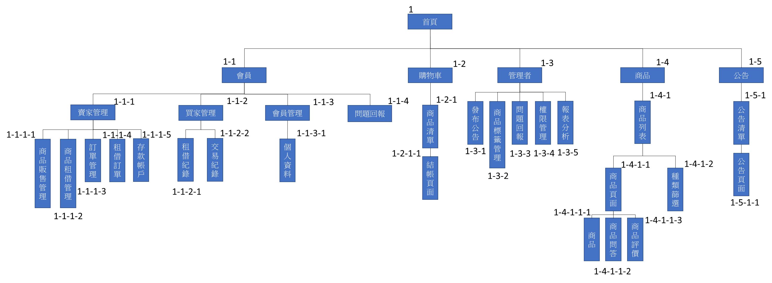

# 系統架構

* 1. **前台**

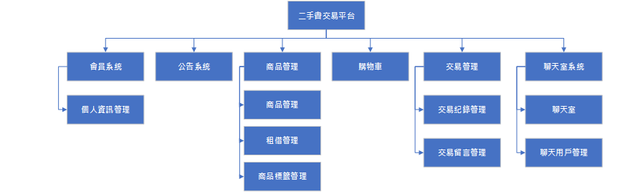

* 1. **後台**

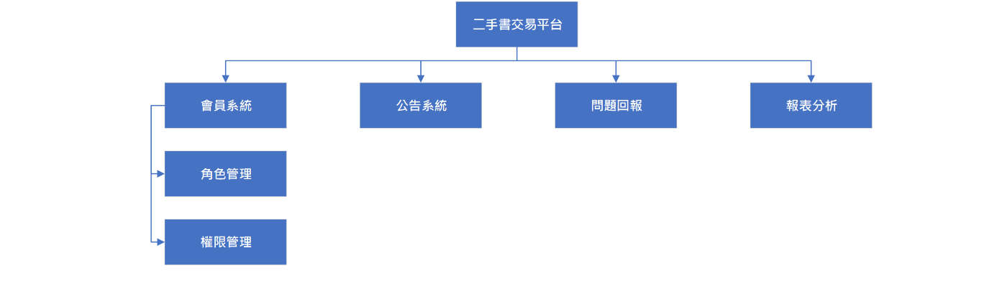

# 網頁設計（依上圖編號依序說明）

**1 首頁**

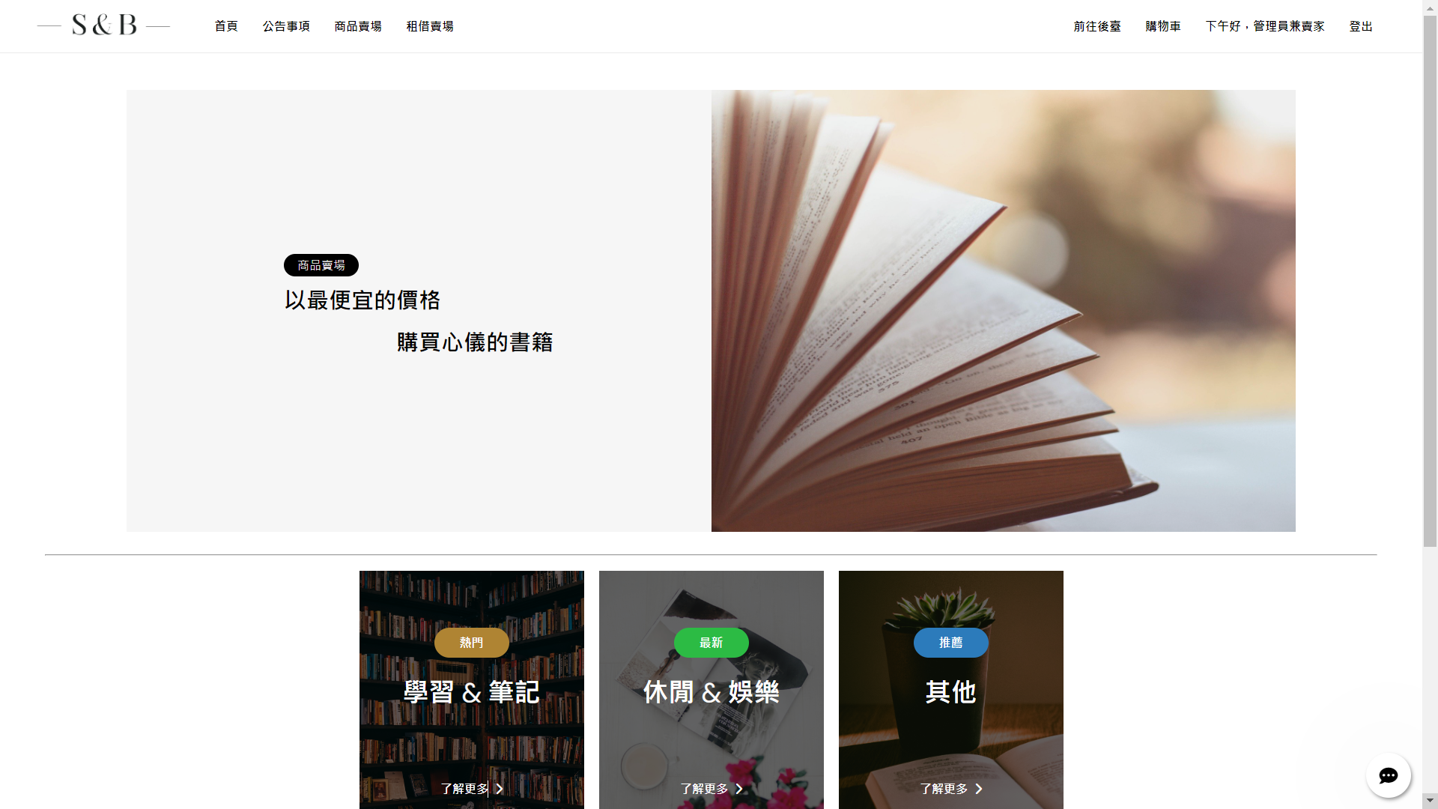

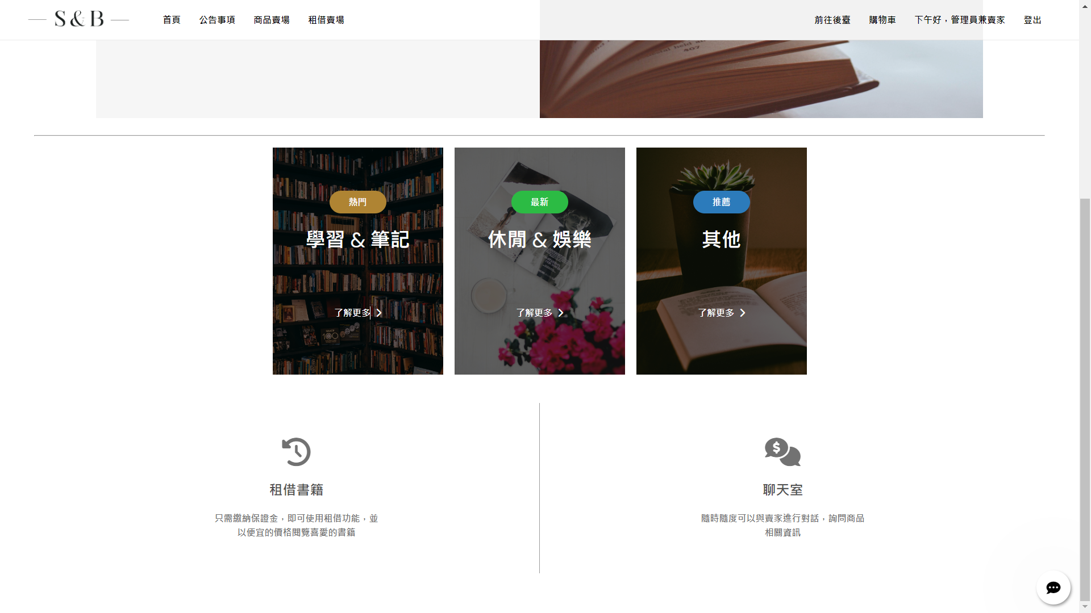

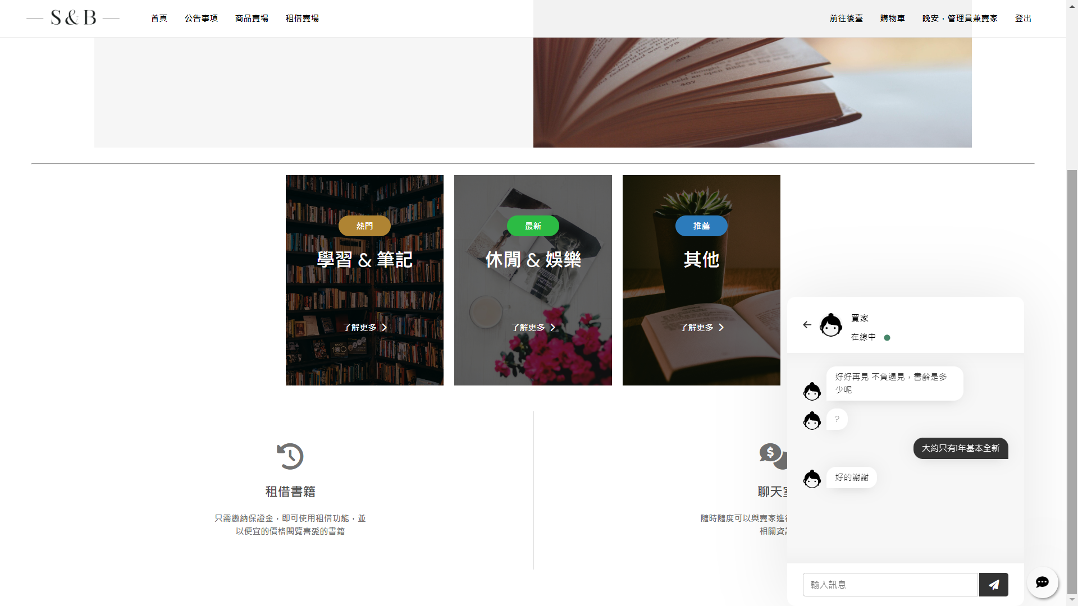

功能說明：

* 上方為功能列表，提供登入、註冊、查看公告及前往賣場、前往後臺等功能，網頁會根據使用者狀況給予不同表頭

【使用者、使用者角色、角色、角色權限、功能清單(查詢)】

* 中間區塊為網頁代表圖片
* 下方區塊為網頁內容介紹，向使用者表示網站特色內容
* 右下方icon區塊為聊天室，點擊後即展開聊天室畫面，使用者可於此與其他使用者進行對話互動【使用者、聊天室、聊天紀錄(查詢、新增)】

## 會員

* + 1. **賣家管理**
       1. **商品販售管理**

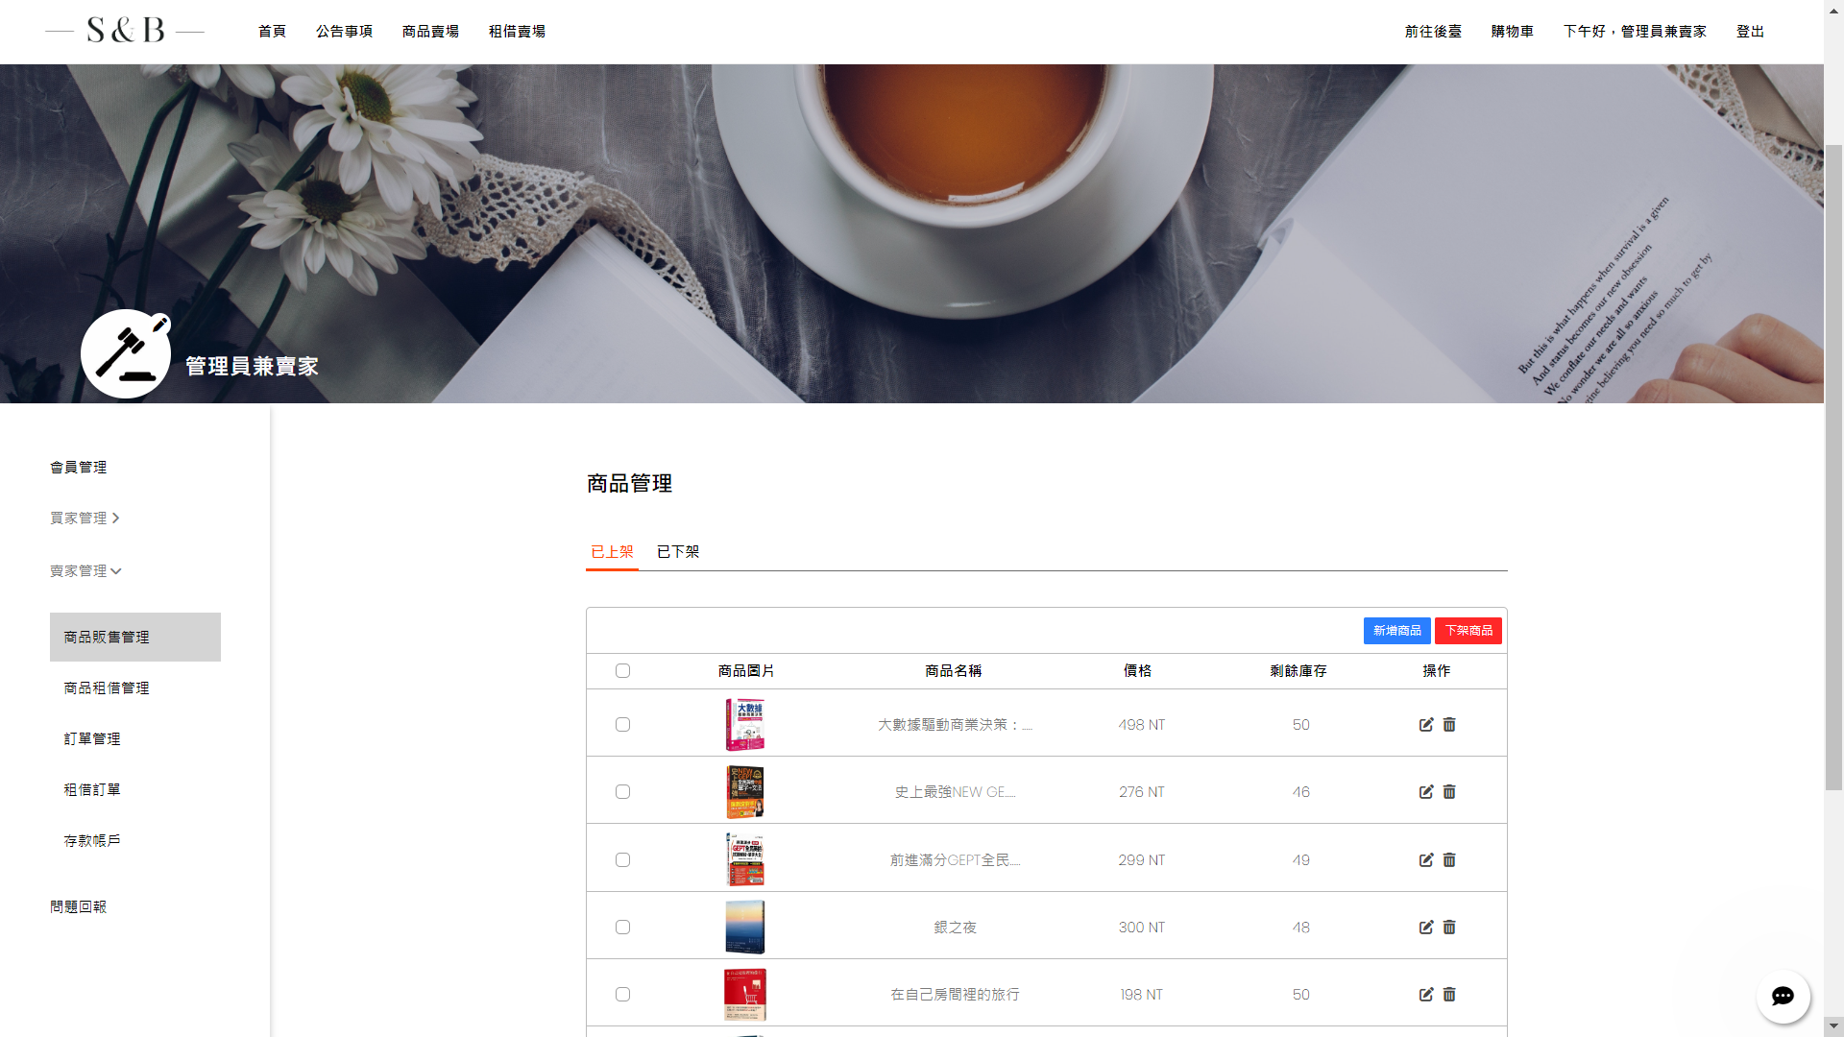

功能說明：

* 左方為功能列表，提供商品販售/租借管理、訂單管理及存款帳戶等功能
* 右方為主畫面，賣家可於此進行販售商品的上/下架、編輯和刪除

【商品、商品圖片、商品標籤、標籤列表(查詢、新增、修改、刪除)】

* + - 1. **商品租借管理**

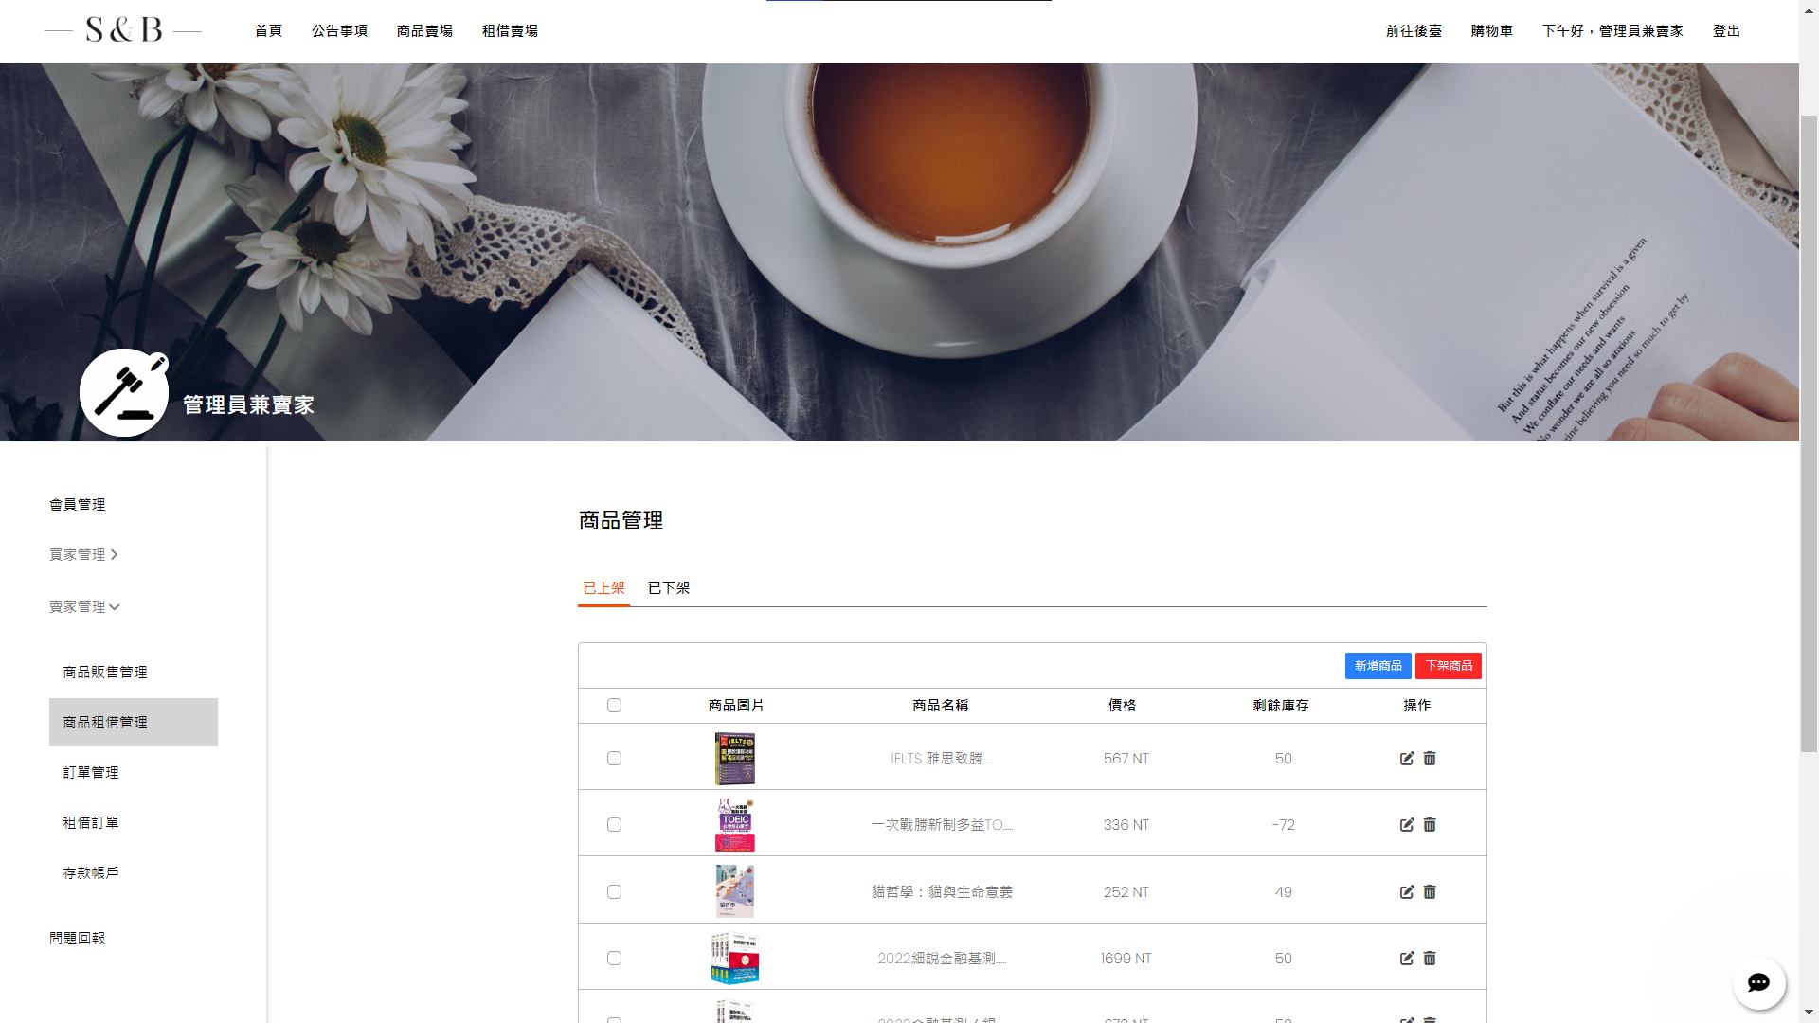

功能說明：

* 左方為功能列表，提供商品販售/租借管理、訂單管理及存款帳戶等功能
* 右方為主畫面，賣家可於此進行租借商品的上/下架、編輯和刪除

【商品、商品圖片、商品標籤、標籤列表(查詢、新增、修改、刪除)】

* + - 1. **訂單管理**

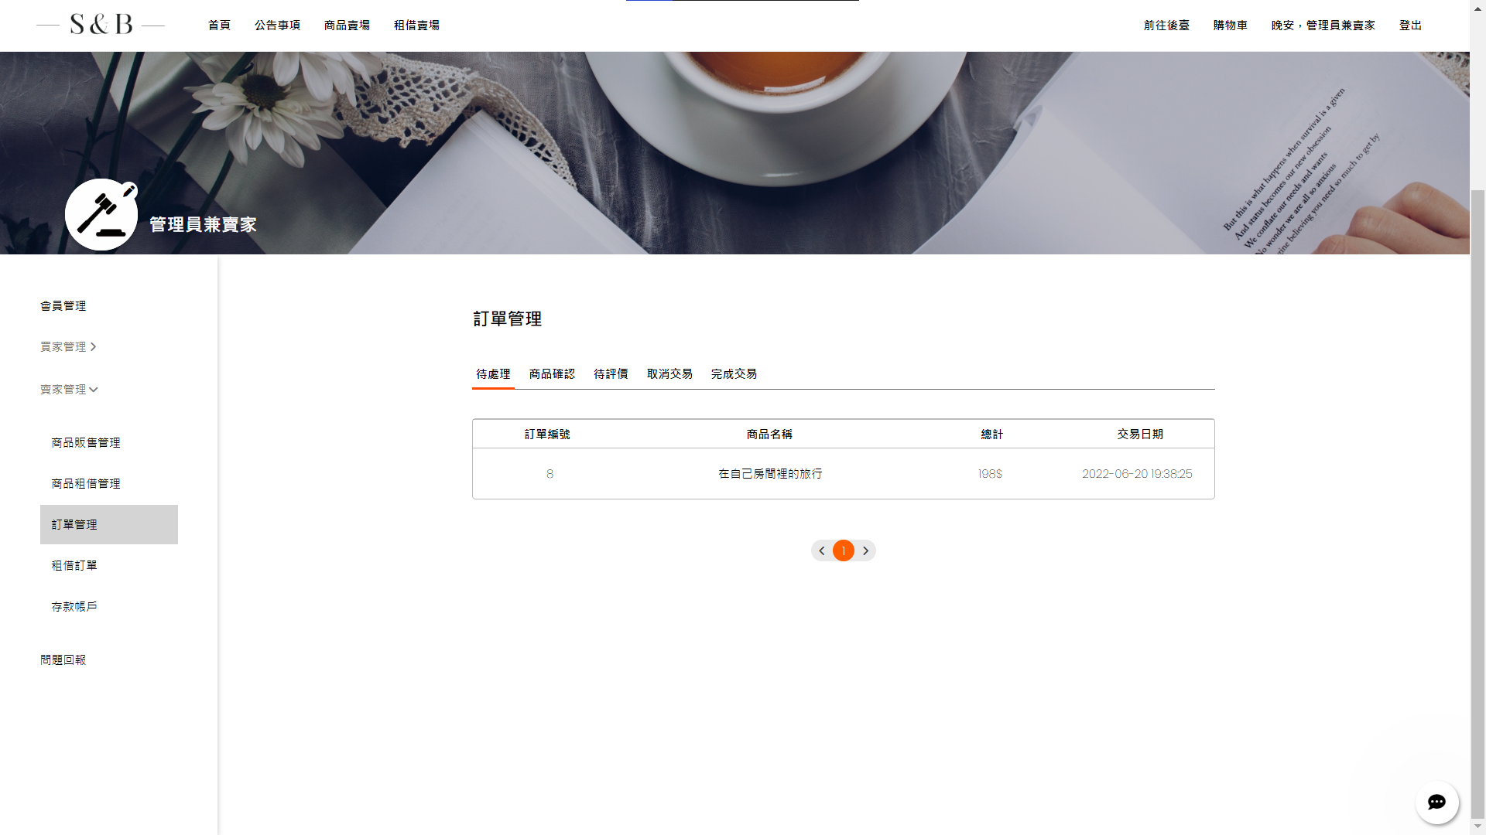

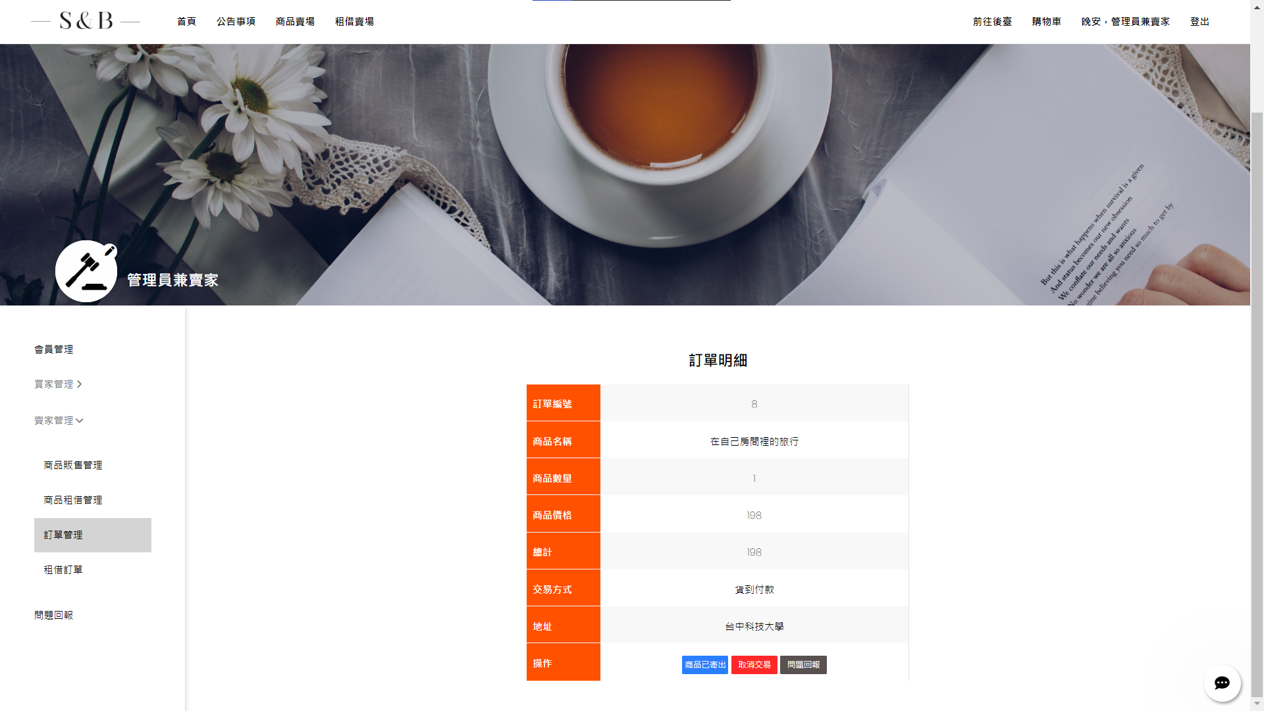

功能說明：

* 左方為功能列表，提供商品販售/租借管理、訂單管理及存款帳戶等功能
* 右方將顯示訂單列表，並依訂單狀態進行分類篩選，使用者可以對訂單進行查看、狀態確認、評價等操作

【交易紀錄、交易評價(查詢、修改)】

* + - 1. **租借訂單**

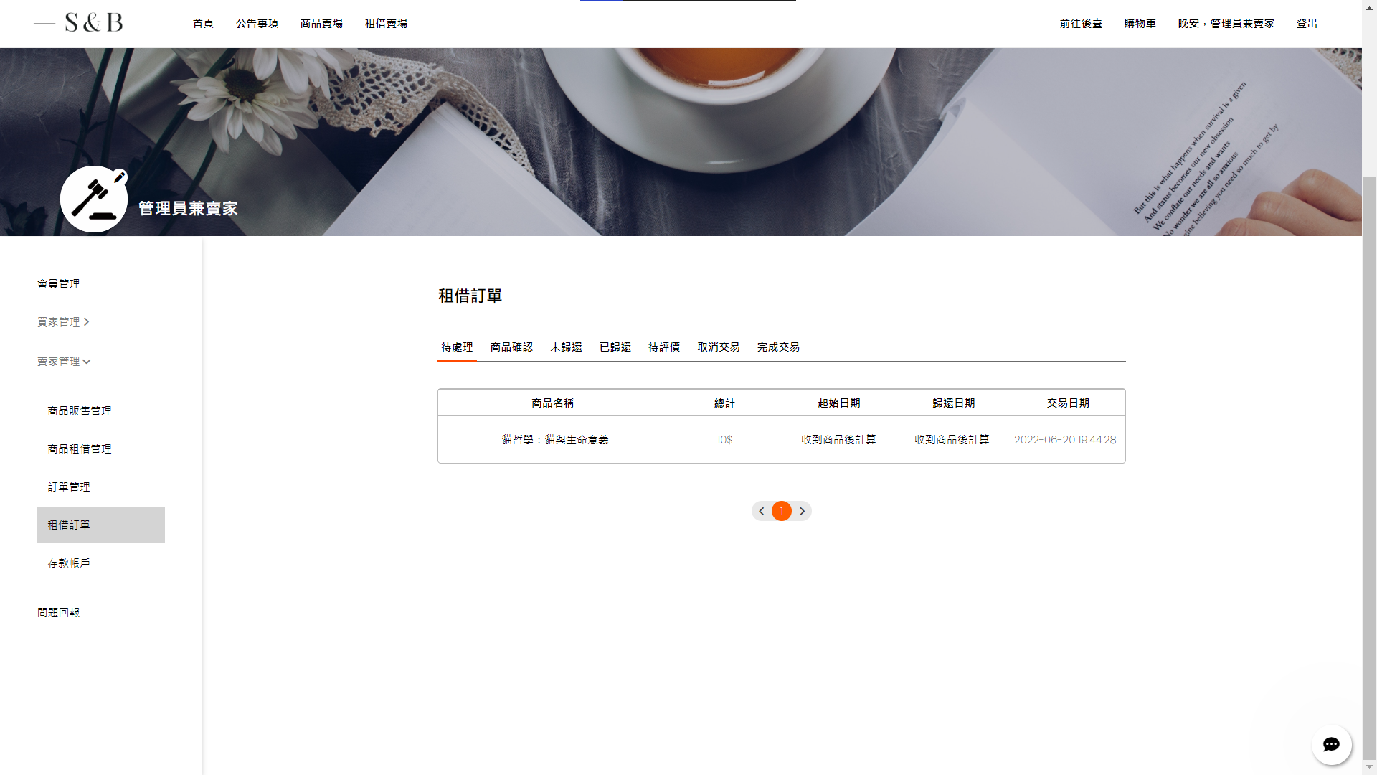

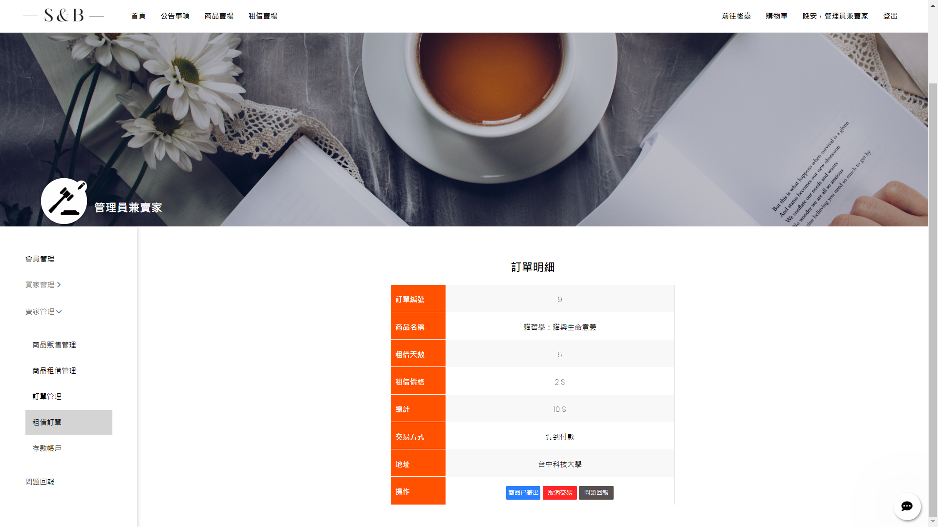

功能說明：

* 左方為功能列表，提供商品販售/租借管理、訂單管理及存款帳戶等功能
* 右方將顯示租借訂單列表，並依訂單狀態進行分類篩選，使用者可以對訂單進行查看、狀態確認、評價等操作

【交易紀錄、交易評價(查詢、修改)】

**1-1-1-5 存款帳戶**

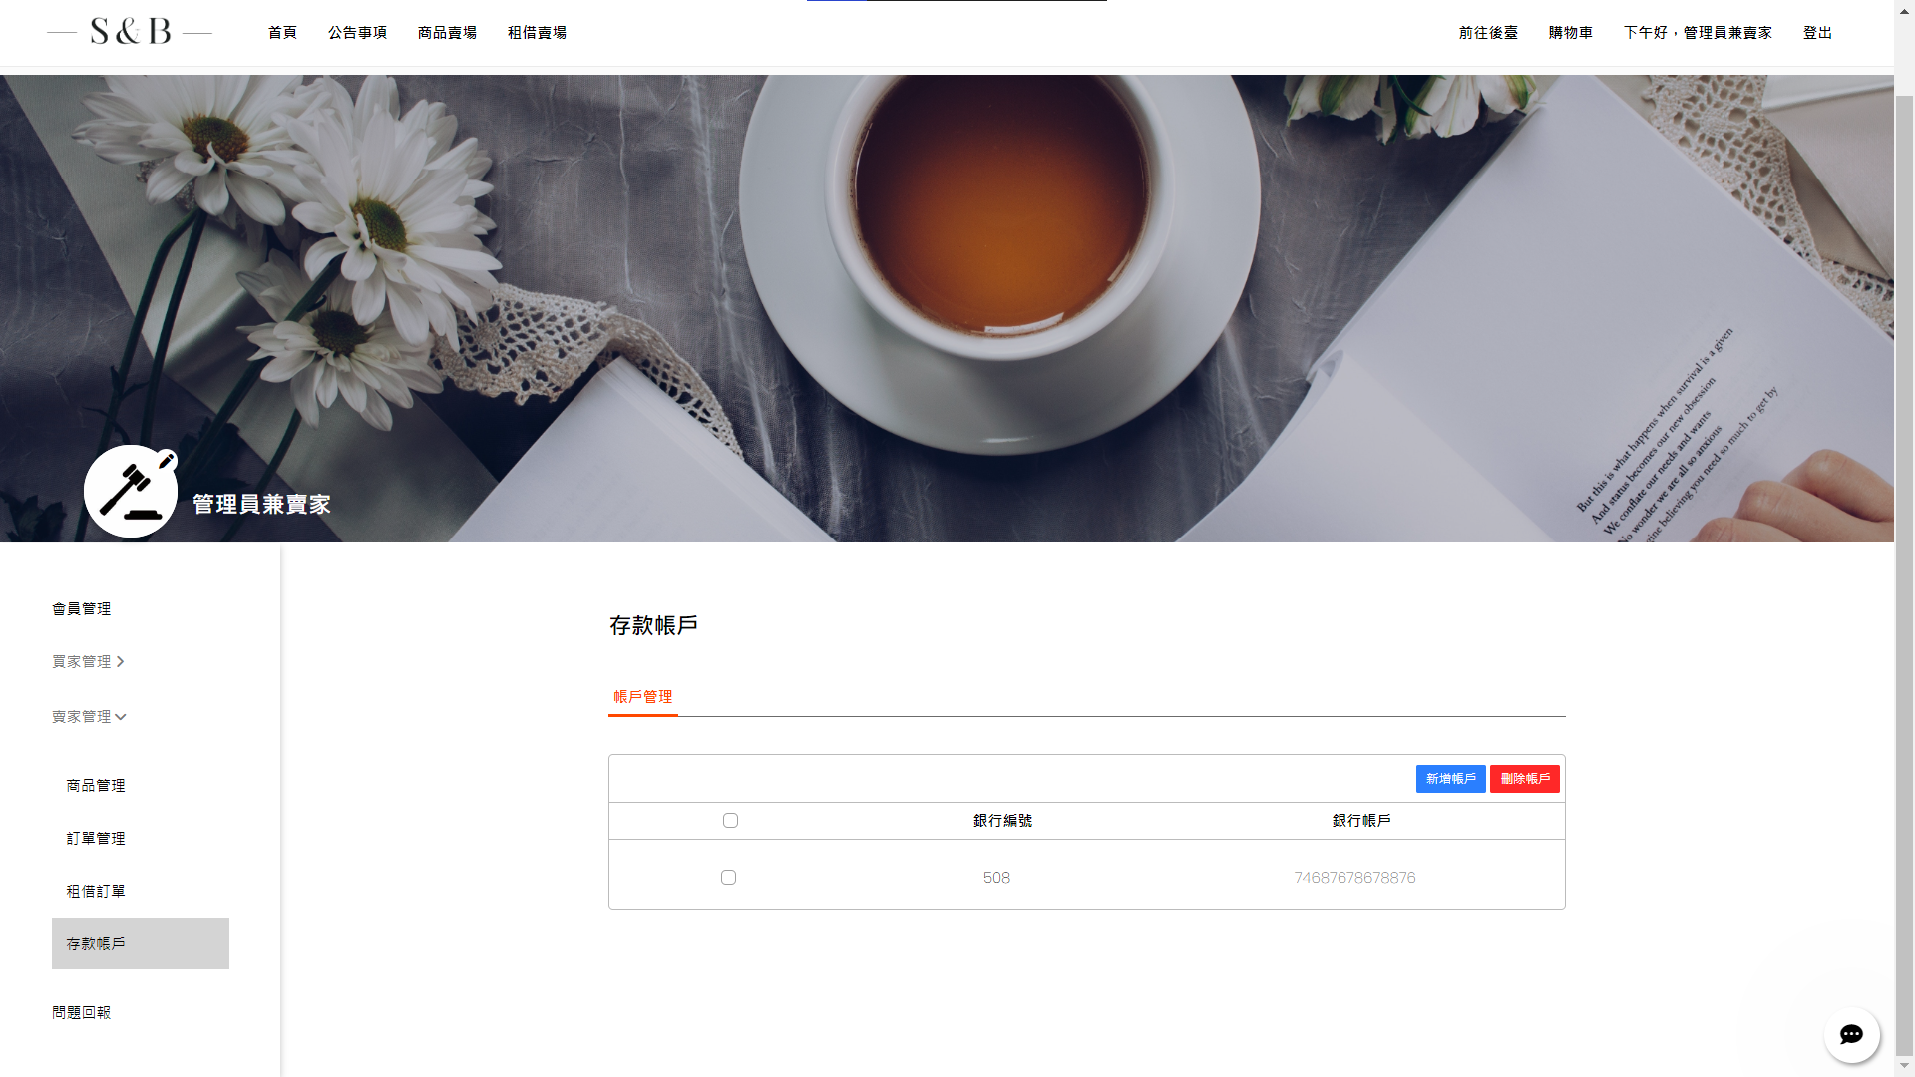

功能說明：

* 左方為功能列表，提供商品販售/租借管理、訂單管理及存款帳戶等功能
* 右方為存款帳戶，使用者可於此新增/刪除存款帳戶

【存款帳戶(新增、查詢、修改、刪除)】

**1-1-2買家管理**

**1-1-2-1 租借紀錄**

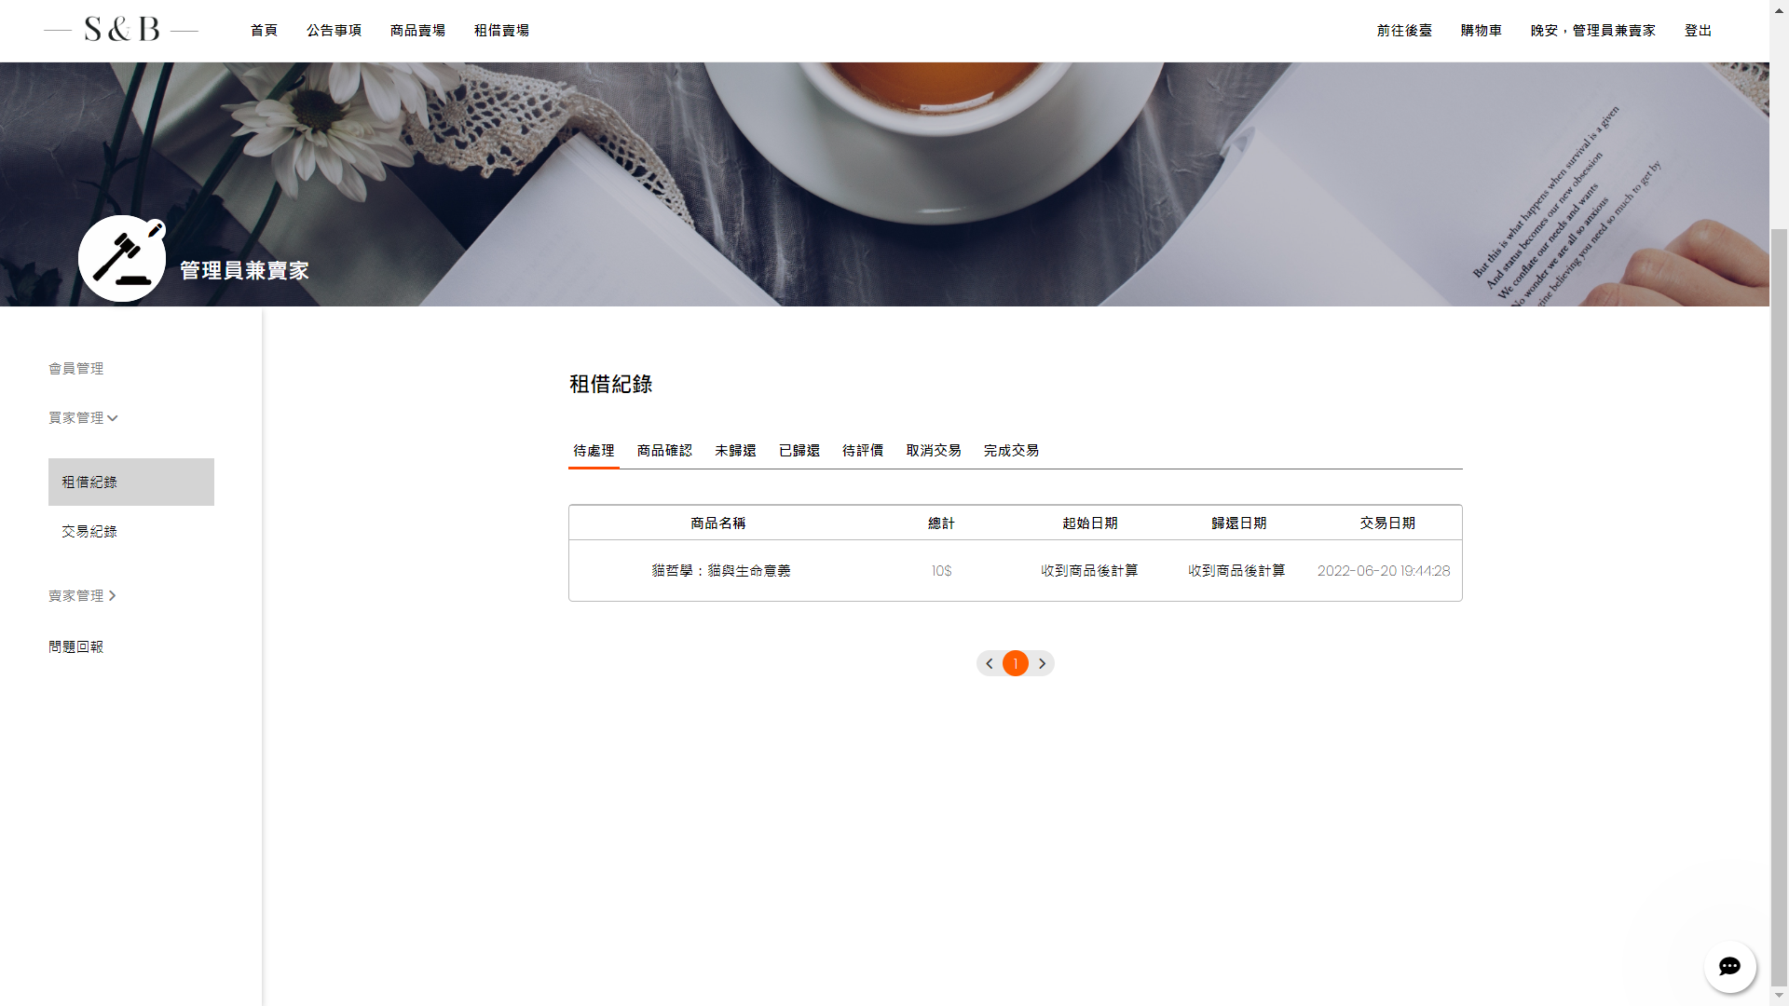

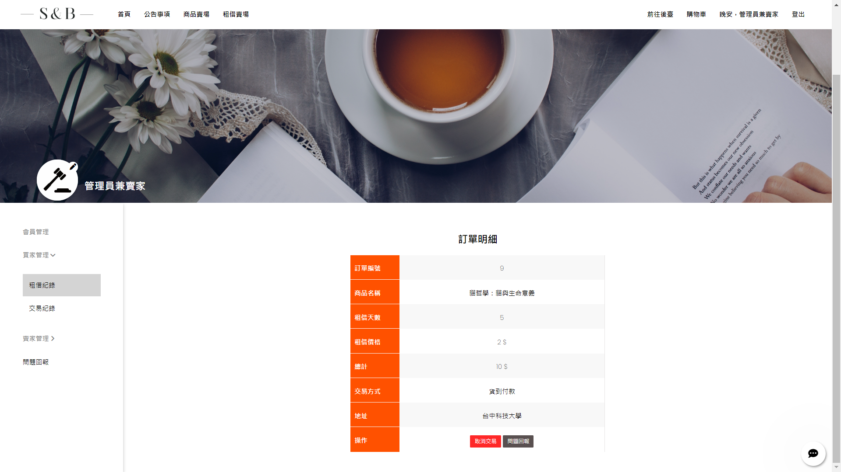

功能說明：

* 左方為功能列表，提供租借紀錄及交易紀錄功能
* 右方將顯示租借紀錄，使用者可進行查看

【交易紀錄、交易評價(查詢、修改】

**1-1-2-2 交易紀錄**

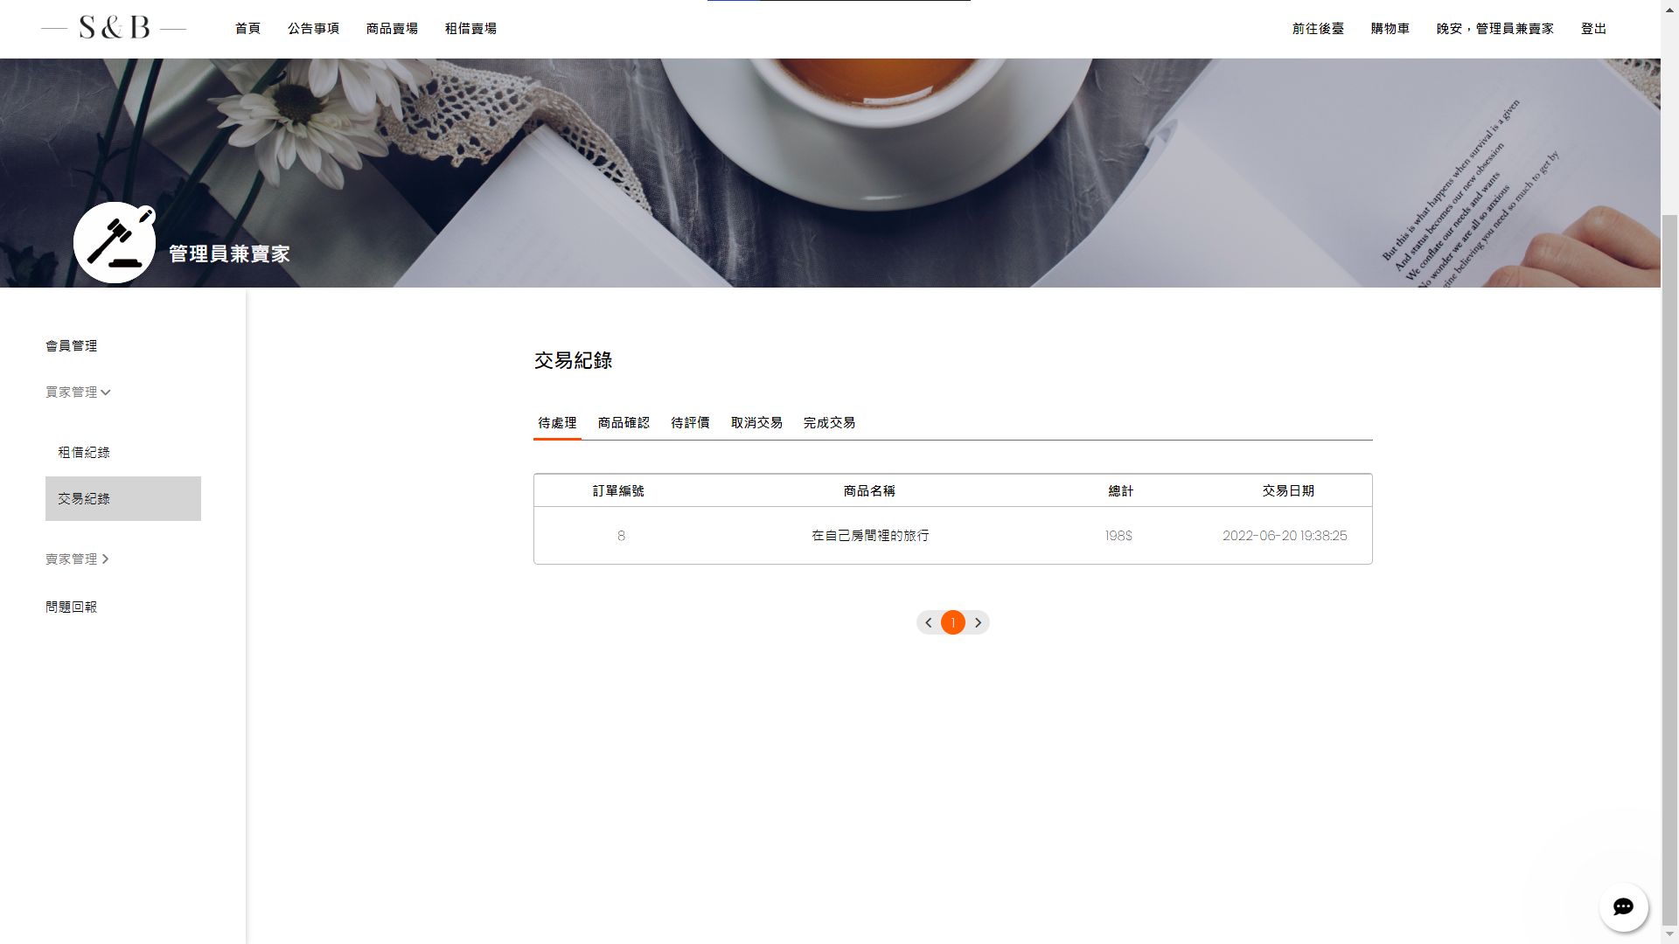

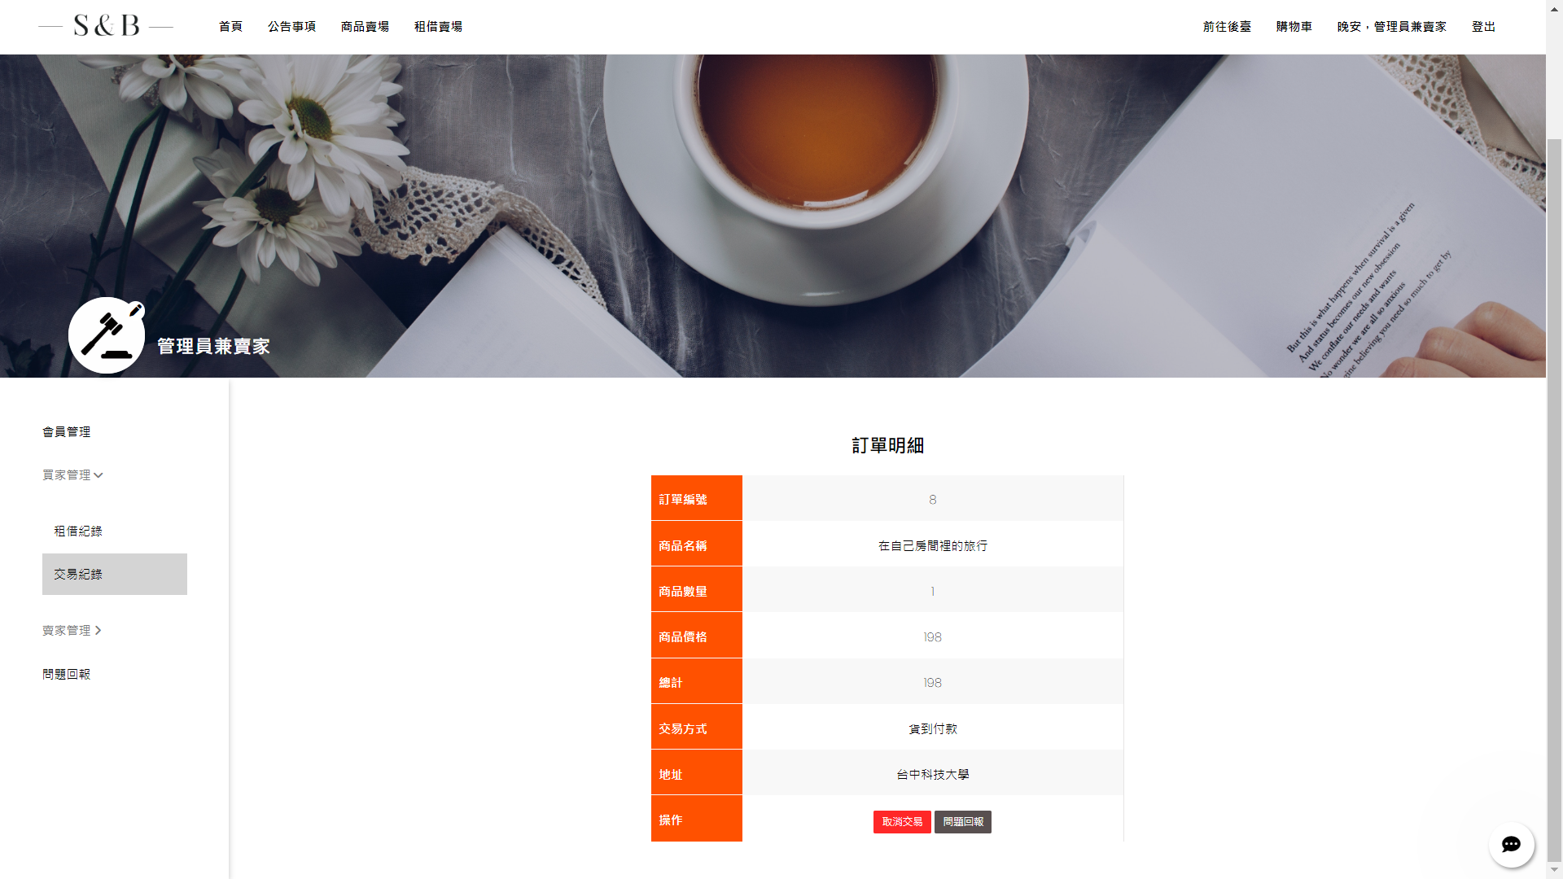

功能說明：

* 左方為功能列表，提供租借紀錄及交易紀錄功能
* 右方將顯示交易紀錄，使用者可進行查看

【交易紀錄、交易評價(查詢、修改)】

* 點擊交易紀錄中任意一筆資料，即可查看該交易之訂單明細
* 【交易紀錄、交易評價(查詢、修改)】

**1-1-3 會員管理**

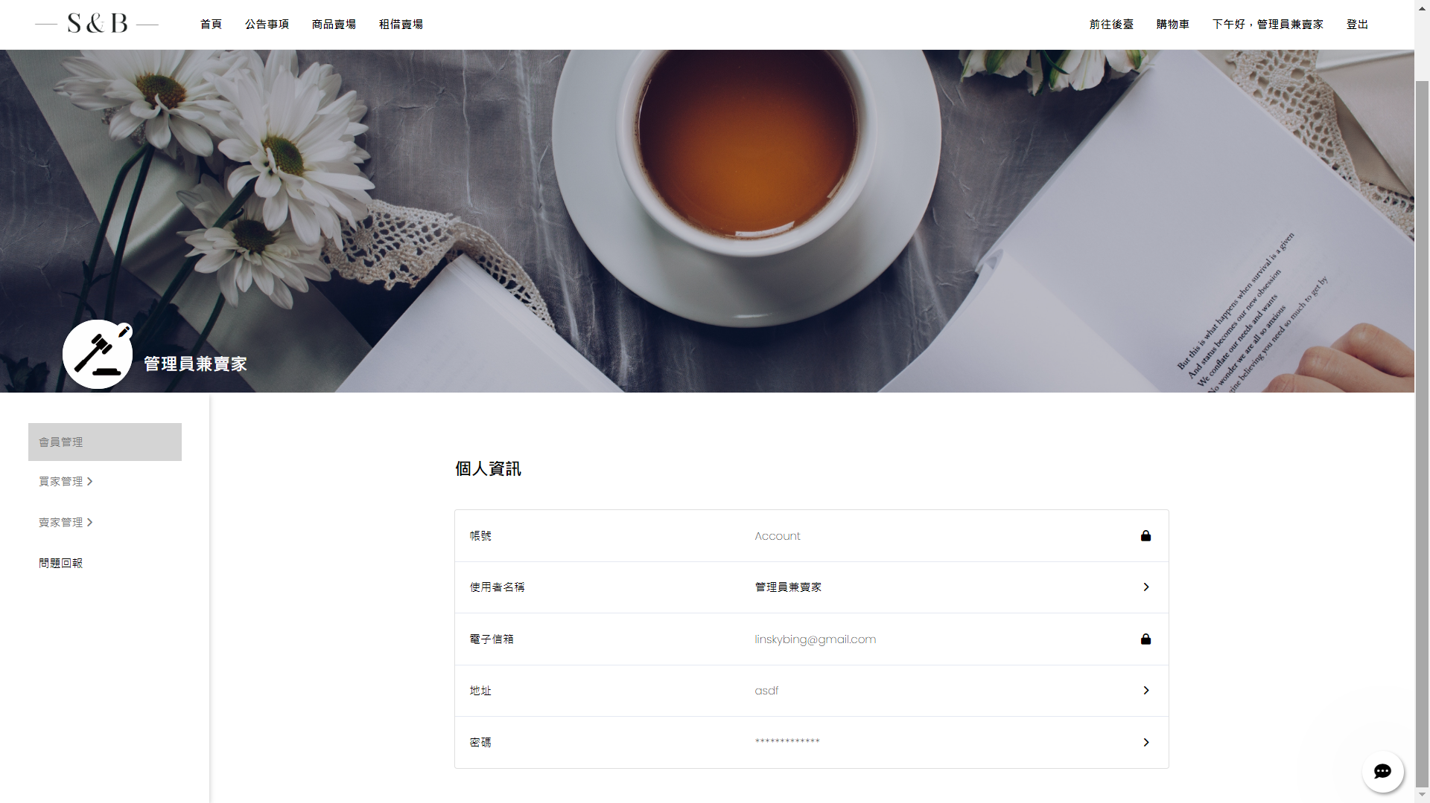

功能說明：

於會員管理功能中，將顯示使用者個人資訊

【使用者(查詢)】

* 使用者可於此進行個人資料編輯【使用者(修改)】

**1-1-4 問題回報**

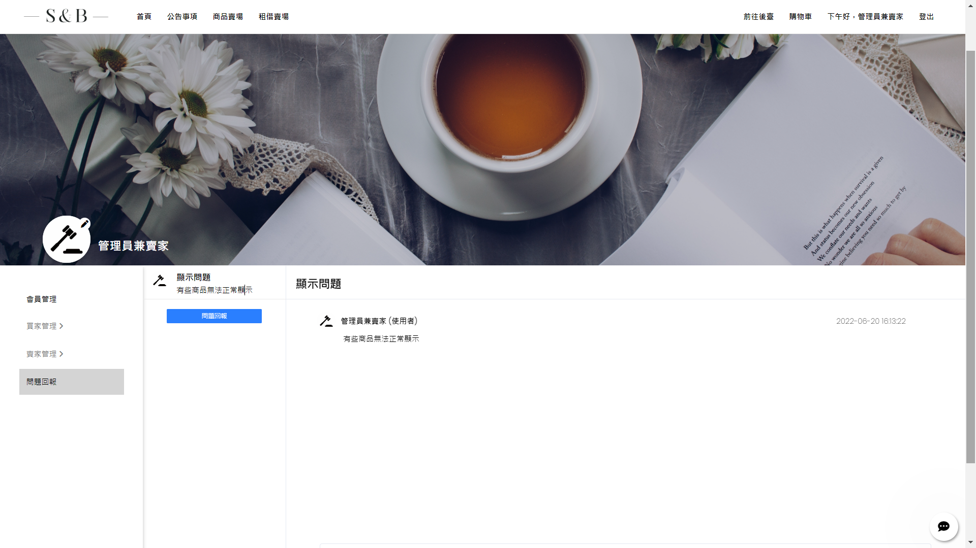

功能說明：

* 於問題回報功能中，將顯示問題回報專區【問題回報(查詢) 、使用者(查詢)】
* 使用者可於此進行問題回報，也可查看先前回報的問題及回覆【問題回覆 (新增、查詢)】

## 購物車

* + 1. **商品清單**

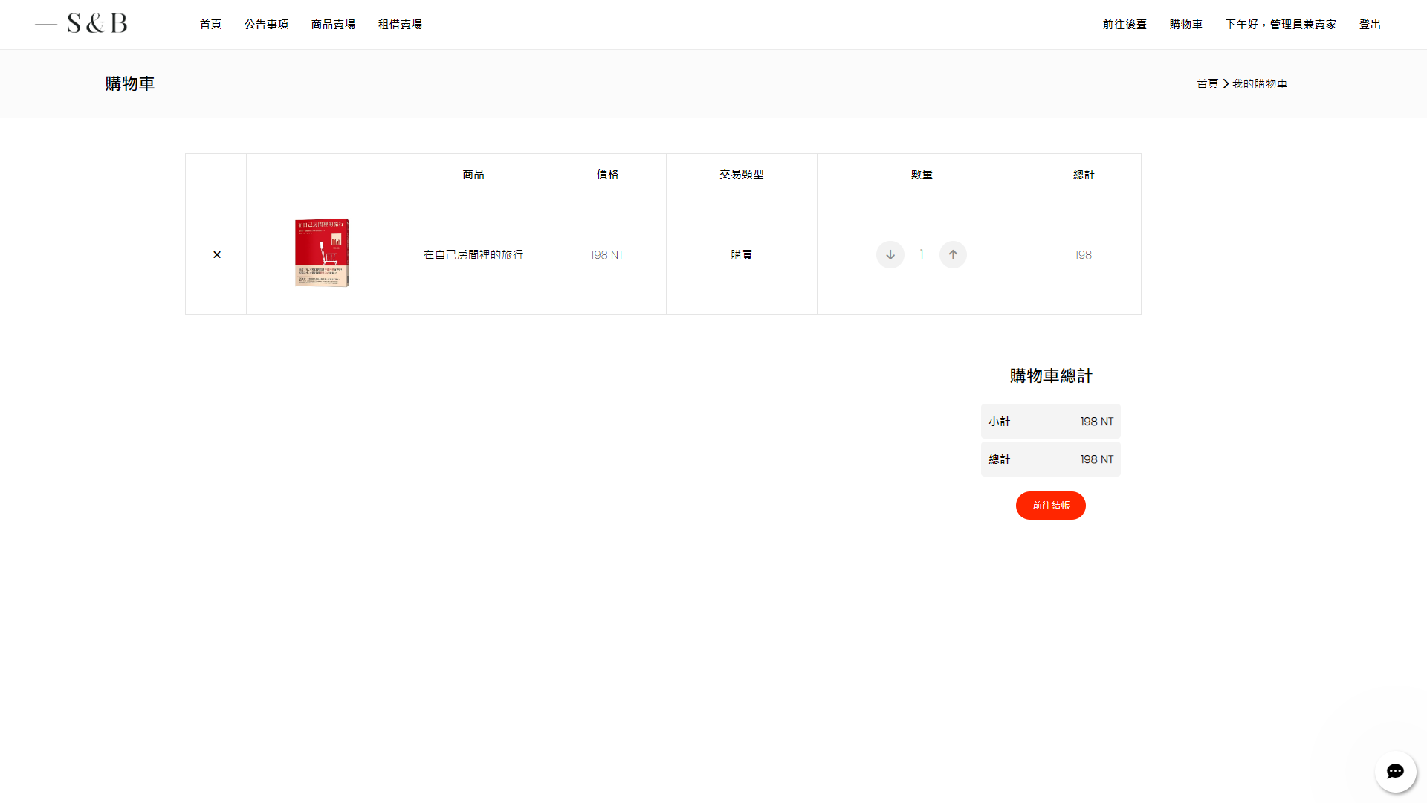

功能說明：

* 畫面將顯示已加入購物車的商品清單【購物清單、購物車(查詢)】
* 使用者可將購物清單中的商品進行調整數量及取出購物車等操作，於畫面下方將顯示總計金額，操作完畢後可前往結帳

【購物清單 (修改)】

* + - 1. **結帳頁面**

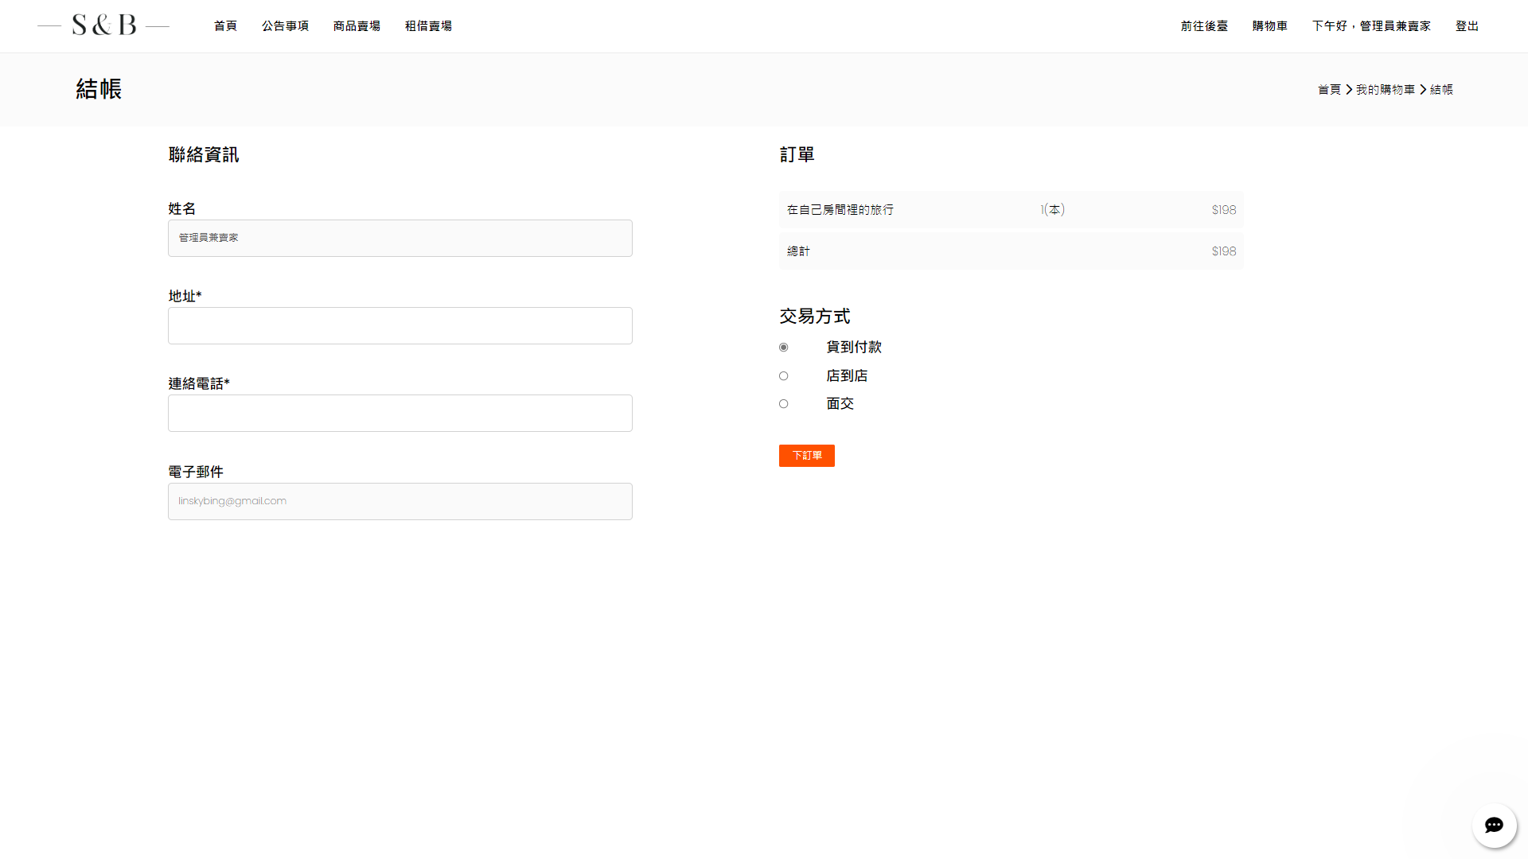

功能說明：

* 此頁面將顯示結帳訊息，使用者須於此提供結帳詳細資訊【購物車、購物清單(查詢)】

點選結帳按鈕即可下訂單【購物清單 (修改)、交易紀錄(新增)】

## 管理者

* + 1. **發布公告**

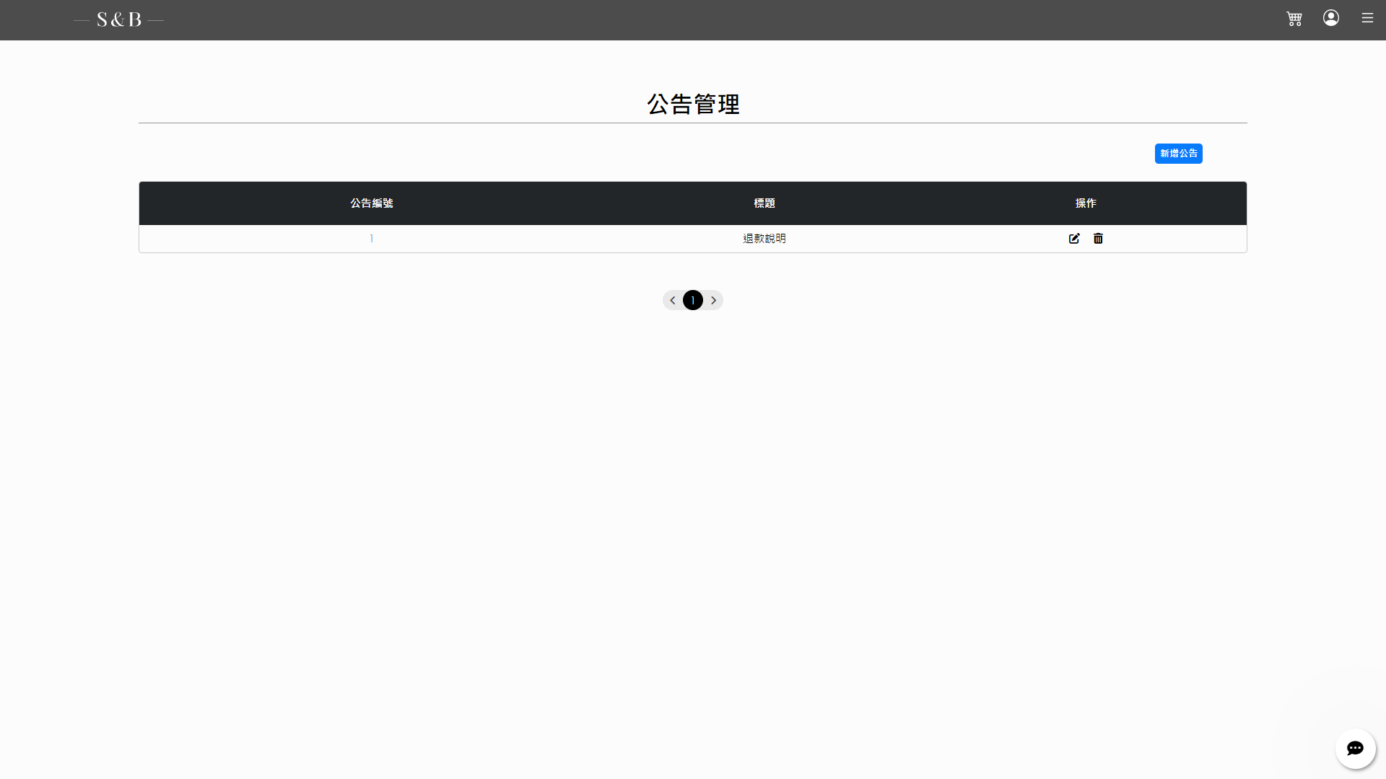

功能說明：

* 管理者可以查看、編輯公告清單，也可以點選新增按鈕新增公告事項【公告事項表(查詢、新增)】

**1-3-2 商品標籤管理**

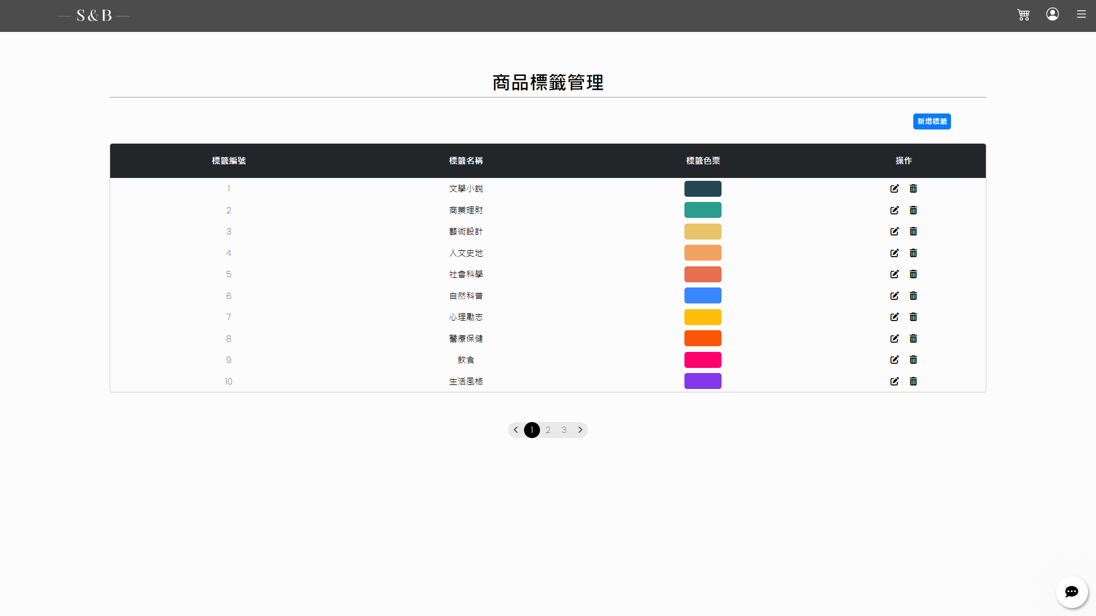

功能說明：

* 管理者可以新增商品種類，於日後賣家上架商品之分類依據【商品類別表(新增、修改、查詢)】
  + 1. **問題回報**

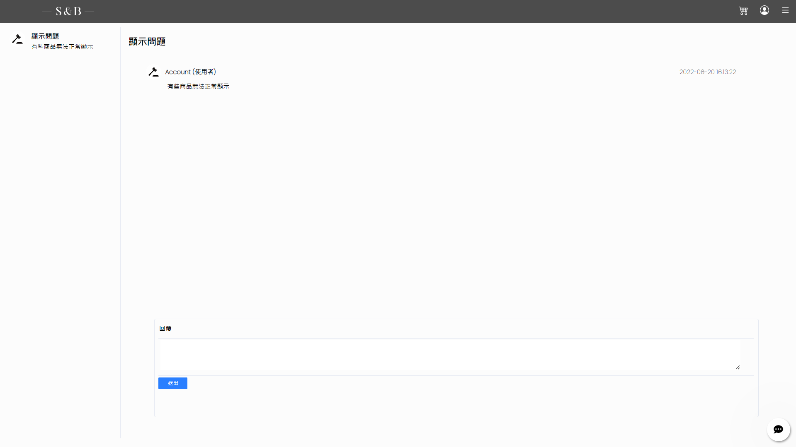

功能說明：

* 將顯示使用者問題回報列表，管理者可於此查看及回覆問題

【問題回覆(查詢、新增)、使用者(查詢)】

* + 1. **權限管理**

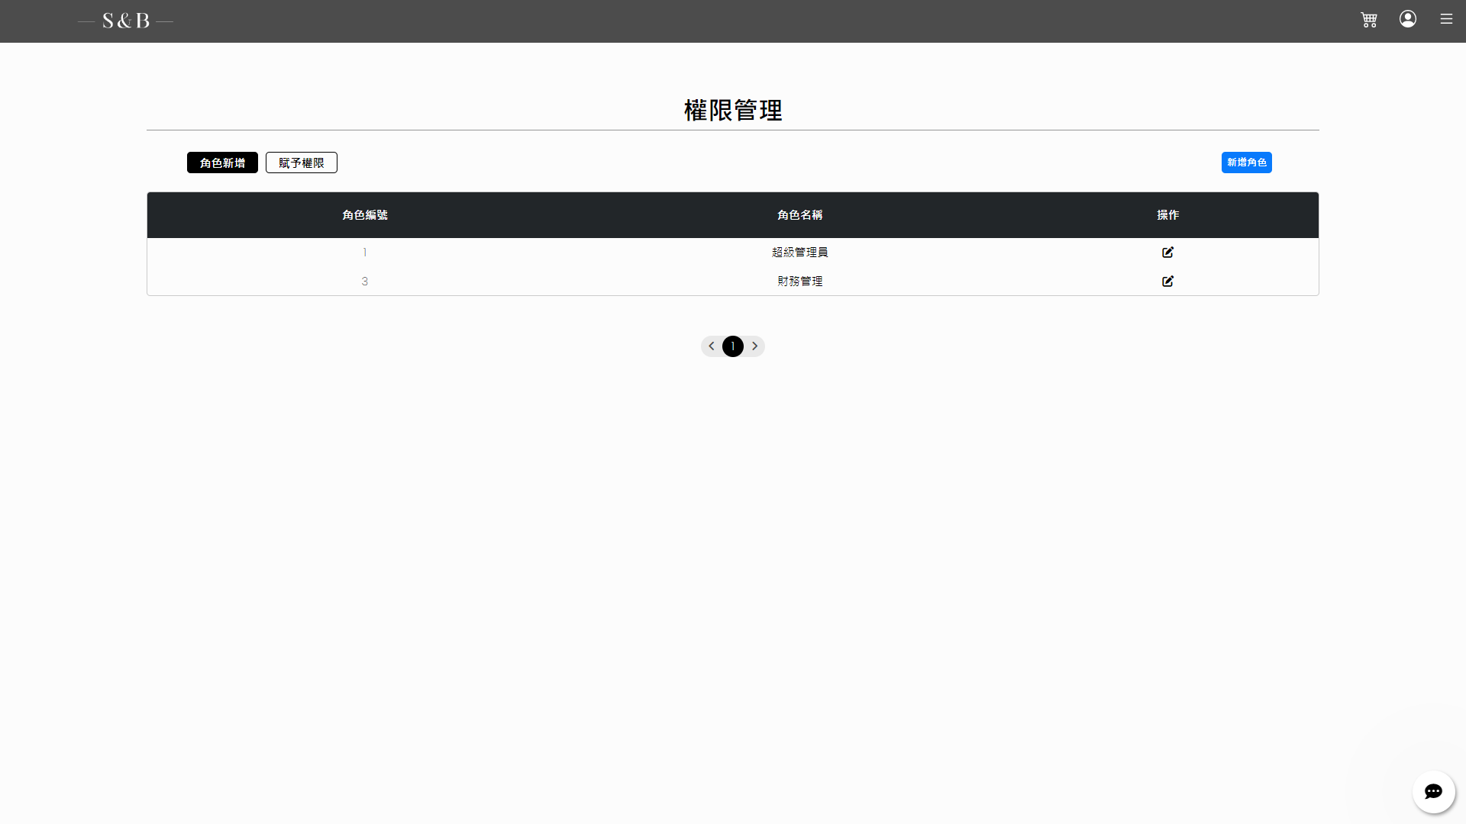

功能說明：

* 此為權限管理頁面，管理者可於此賦予使用者角色，也可進行修改及刪除

【使用者(查詢)、角色(查詢)、使用者角色(新增、查詢、修改、刪除)】

* 管理員可以新增、編輯角色，並賦予該角色所能使用的功能【功能清單(查詢)、角色(查詢)、角色權限(新增、編輯、查詢、刪除)】
  + 1. **報表分析**

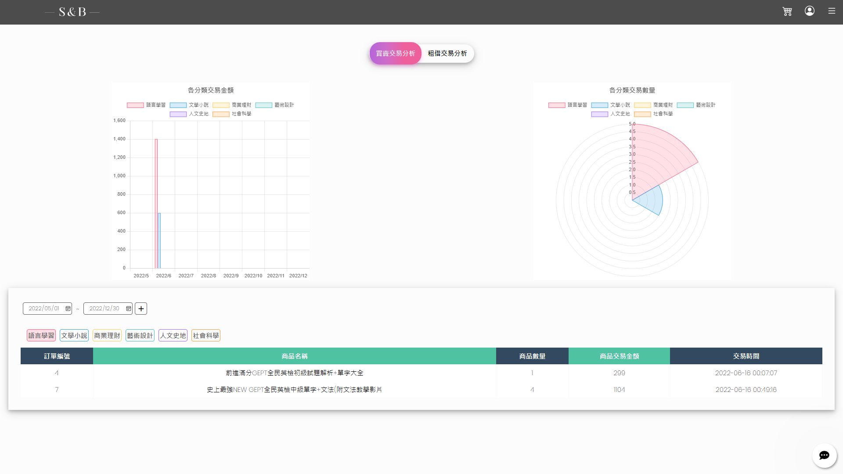功能說明：

* 此為報表分析頁面，供使用者查看該日期各區間所上架商品數量，並將統計圖表餘頁面中顯示【交易紀錄、購物車、購物清單、商品、商品標籤、標籤列表(查詢)】
* 供使用者查看商品各種類分布情況，並將數據顯示於表格中【交易紀錄、購物車、購物清單、商品、商品標籤、標籤列表(查詢)】
* 供管理員查看特定日期區間交易完成筆數、金額，並將數據顯示於表格中【交易紀錄 (查詢)】

## 商品

* + 1. **商品列表**

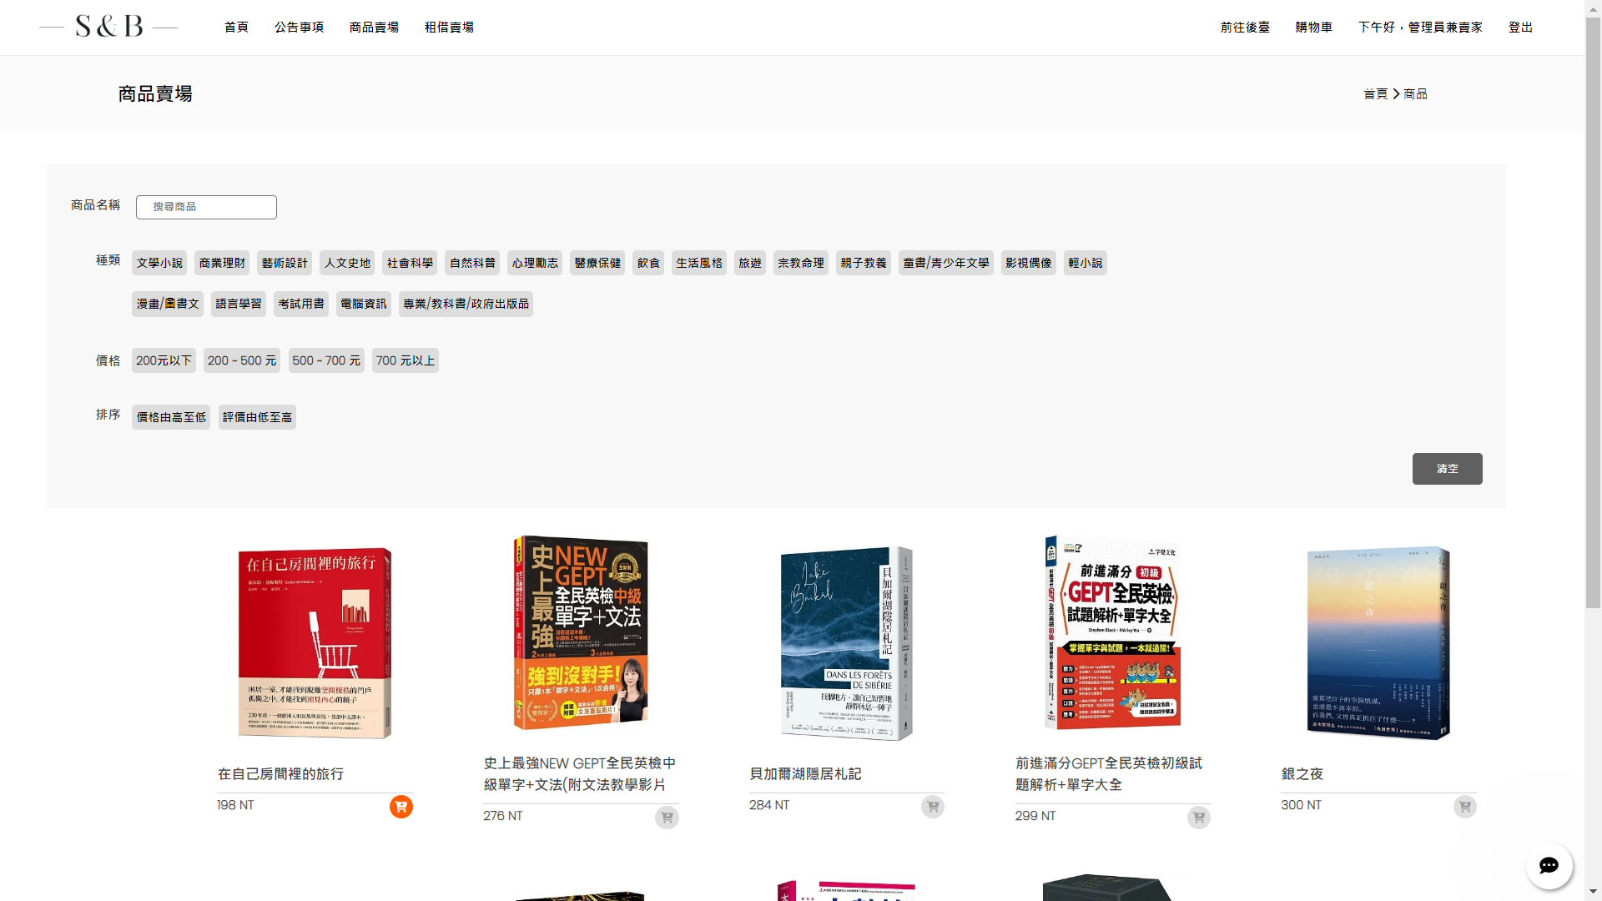

功能說明：

* 上方為商品類別標籤，可進行商品篩選
* 下方為商品列表，將依據使用者購物車是否有該商品以及搜尋結果將呈現於此【商品、商品圖片、標籤清單、商品標籤、使用者、購物車、購物清單(查詢)】
  + - 1. **商品頁面**

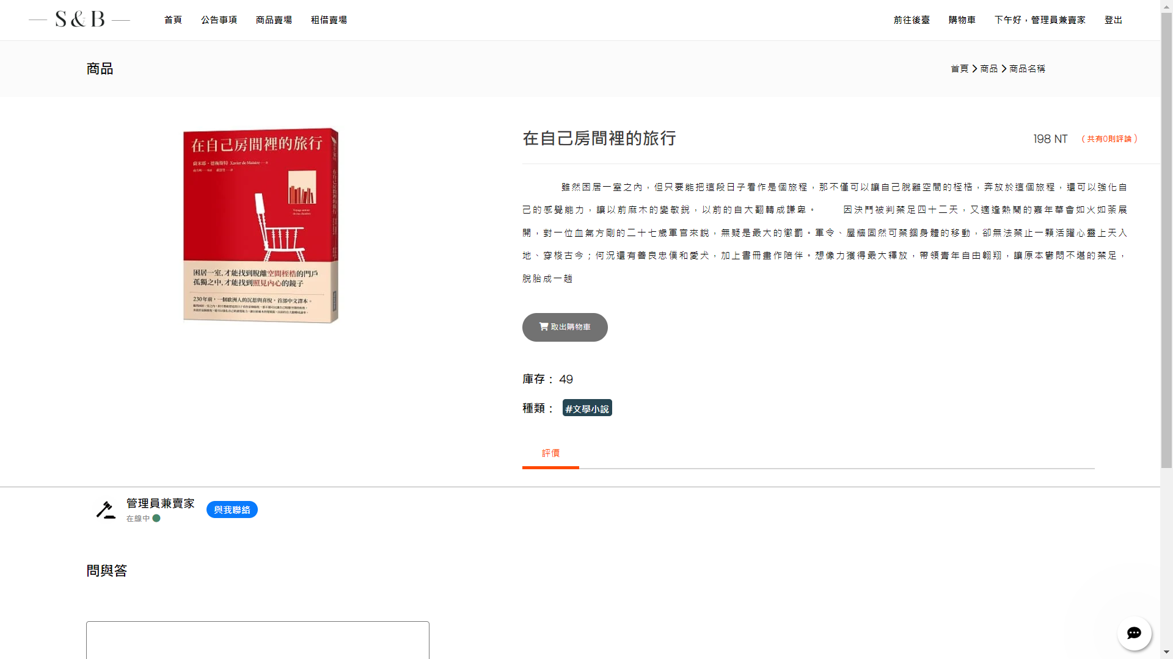

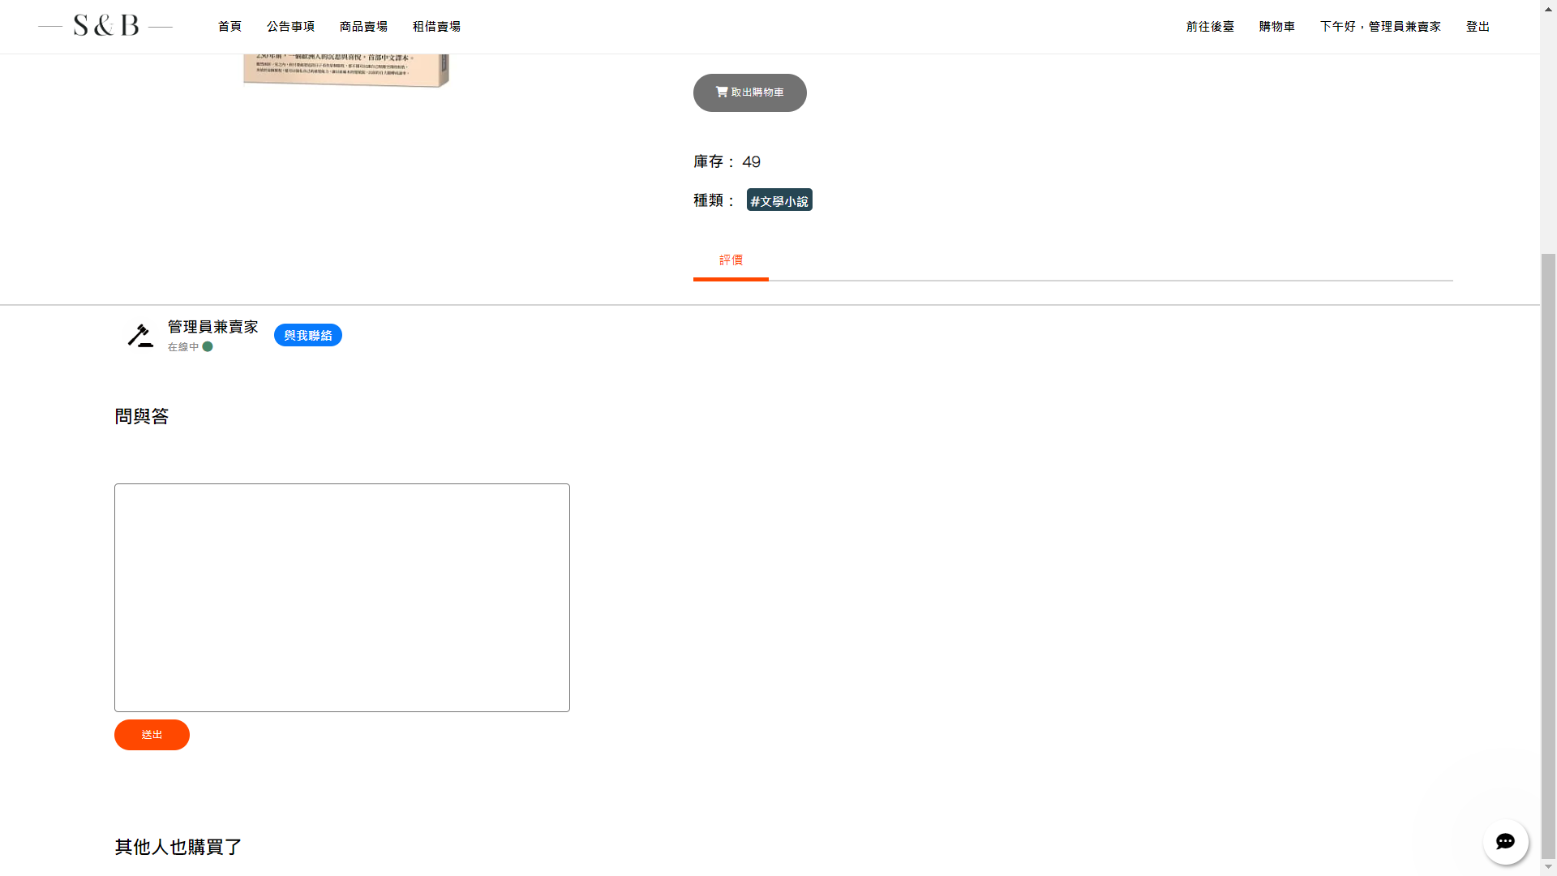

功能說明：

* 畫面上方為商品資訊，顯示商品相關資訊，使用者也可於此進行加入購物車的操作【商品、商品圖片、商品標籤、標籤列表(查詢)、購物清單(新增、查詢)】
* 於商品資訊下方將顯示賣家資訊，使用者可於此進入該賣家的賣場及與該賣家的聊天室

【聊天室、使用者(查詢、新增)】

* 於賣家資訊下方將顯示商品問答及評價，將顯示關於該商品的問與答以及評價，使用者也可於此進行提問【商品問答集(查詢、新增)、交易評價(查詢)】
* 畫面下方為相關商品，將顯示推薦商品列表供使用者參考【商品、商品圖片、交易紀錄、使用者、購物車、購物清單(查詢)】

**1-4-1-1-1 商品**

功能說明：

* 畫面上方為商品資訊，顯示商品相關資訊，使用者也可於此進行加入購物車的操作【商品、商品圖片(查詢)】

**1-4-1-1-2 商品問答**

功能說明：

* 於賣家資訊下方將顯示商品問答及評價，將顯示關於該商品的問與答以及評價，使用者也可於此進行提問及評價【商品問答集、交易評價(查詢、新增)】

**1-4-1-1-3 商品評價**

功能說明：

* 於賣家資訊下方將顯示商品問答及評價，將顯示關於該商品的問與答以及評價，使用者也可於此進行提問及評價【商品問答集、交易評價(查詢、新增)】

**1-4-1-2 種類篩選**

功能說明：

* 於商品列表上方為商品類別，可進行商品種類篩選

## 公告

* + 1. **公告清單**

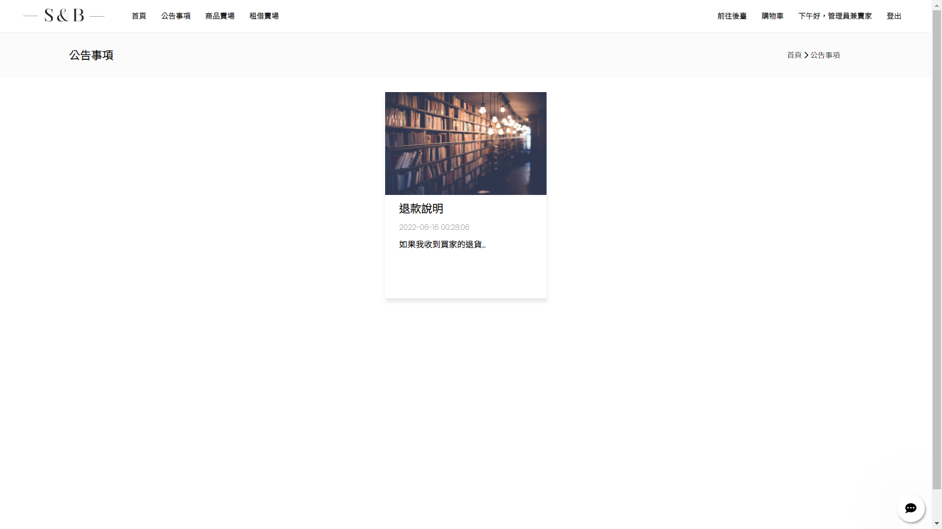

功能說明：

* 此畫面將顯示公告清單【公告事項表(查詢)】

**1-5-1-1 公告頁面**

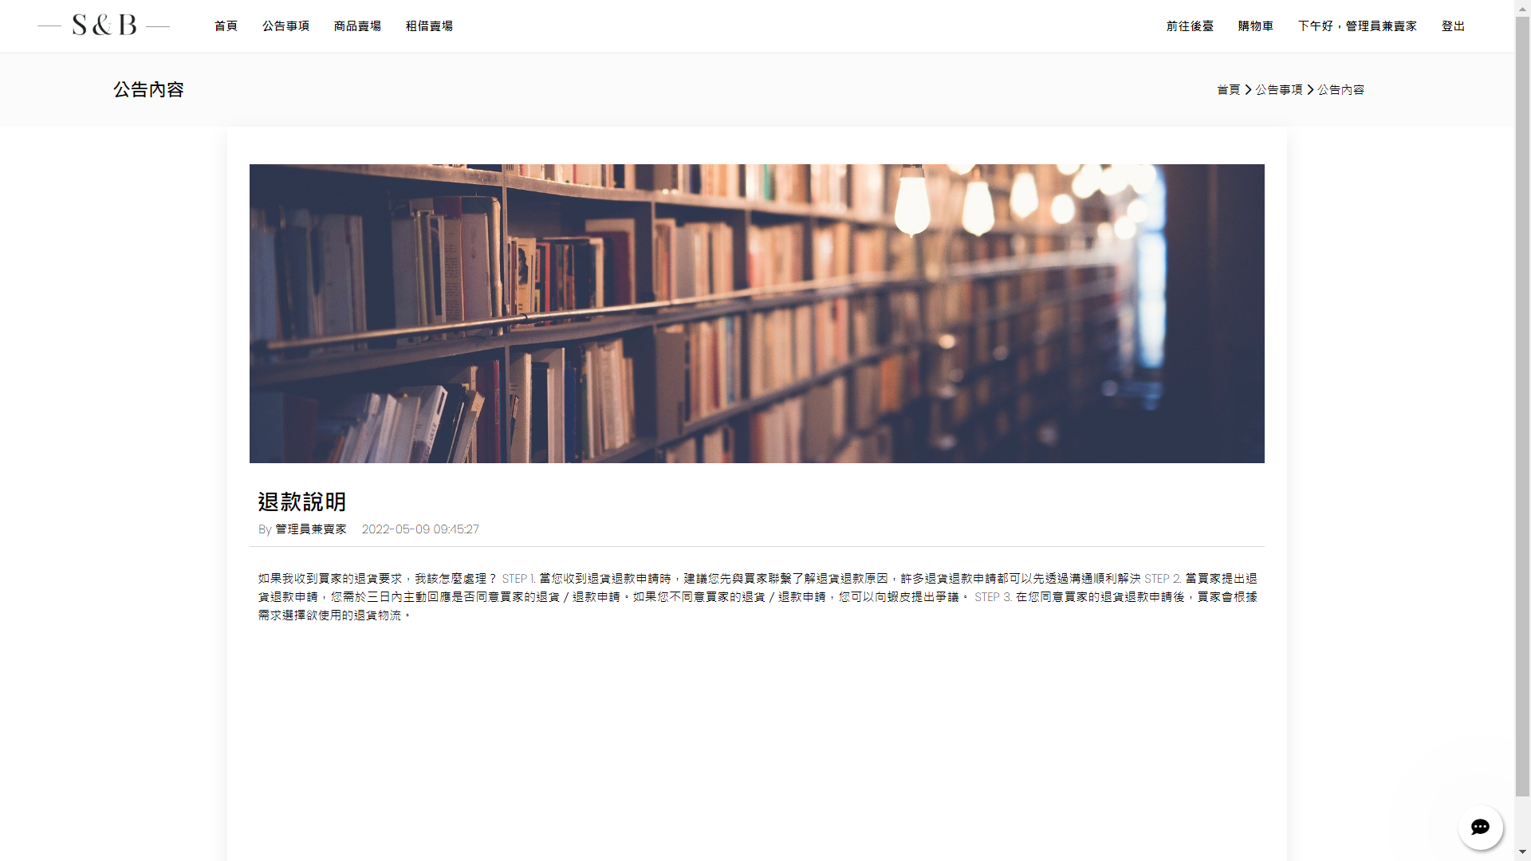

功能說明：

* 此畫面將顯示公告詳細資訊【公告事項表(查詢)】